I. ĐĂNG KÝ TÀI KHOẢN ĐỂ LƯU TRỮ MÃ NGUỒN DỰ ÁN (SERVER):

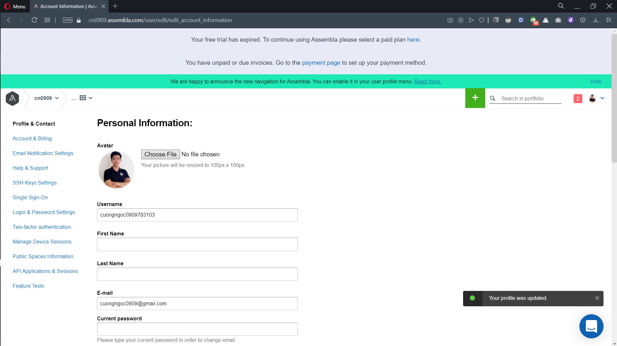

II. MỘT SỐ THAO TÁC CƠ BẢN VỚI SVN

1: Chọn chức năng import :

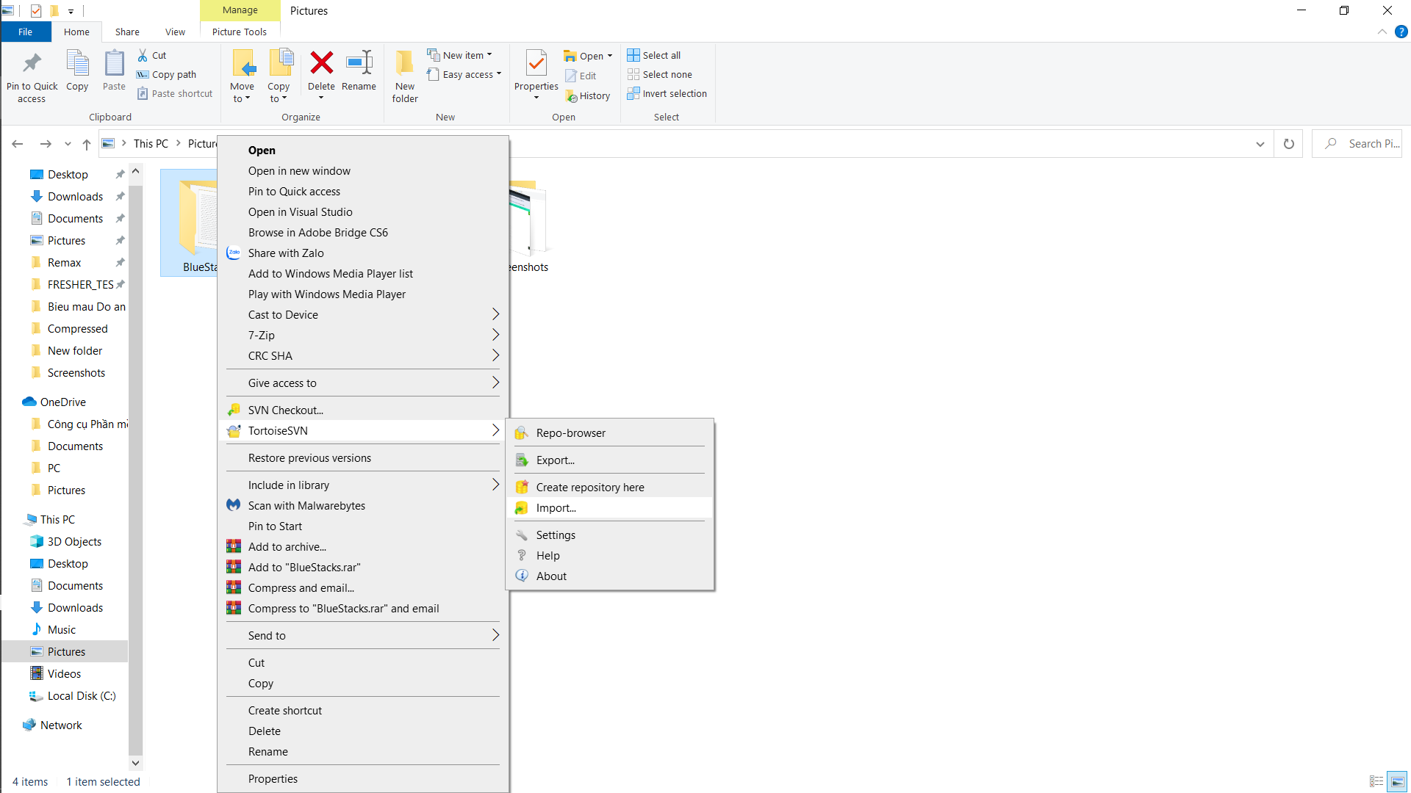

2: Điền các thông tin cần thiết (khi truy cập vào url server thì sẽ có dialog  
yêu cầu nhập thông tin username + password đã gửi):

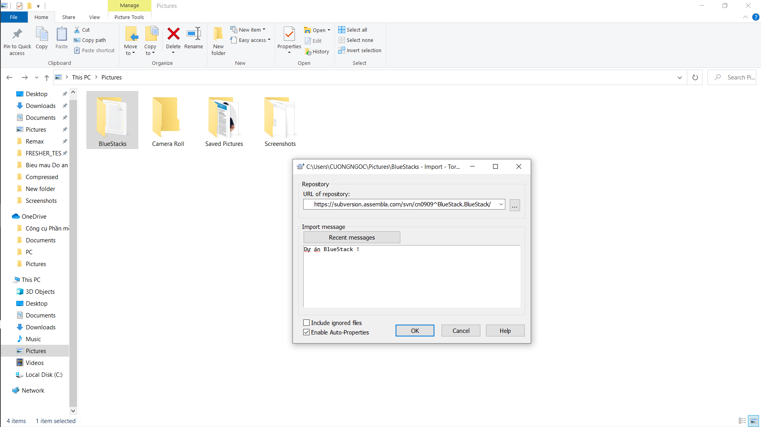

3: Hoàn thành:

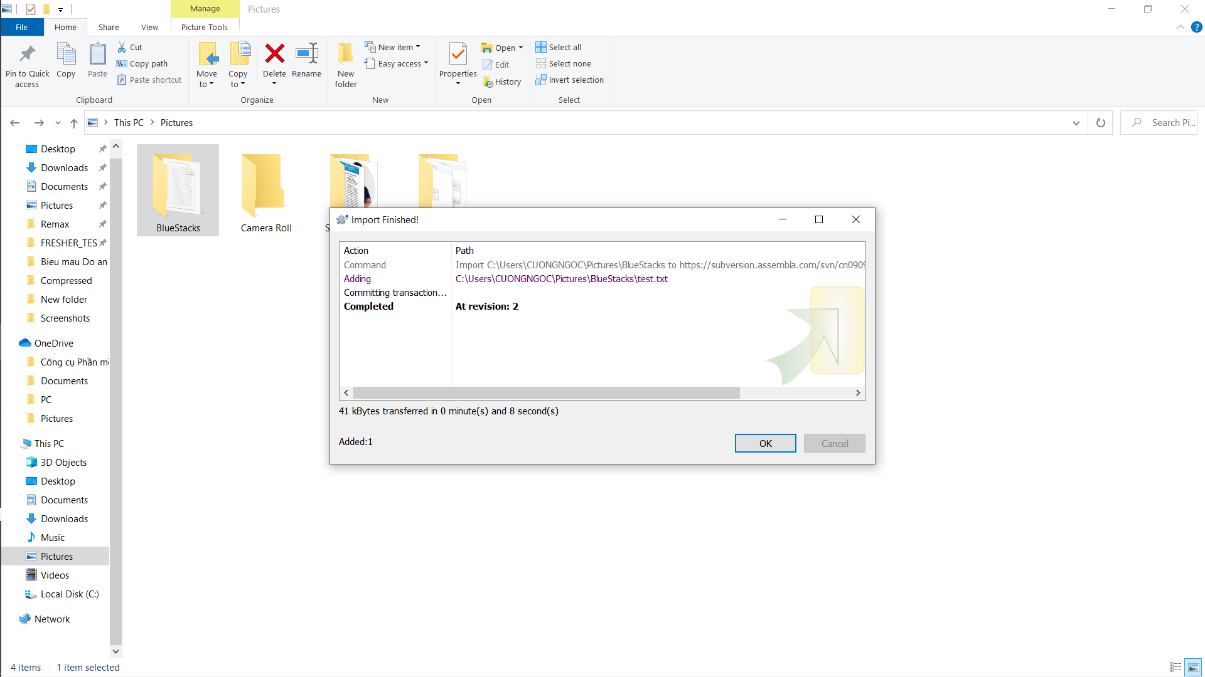

LẤY MỘT PROJECT TỪ SVN

1: Chọn thư mục chứa dự án:

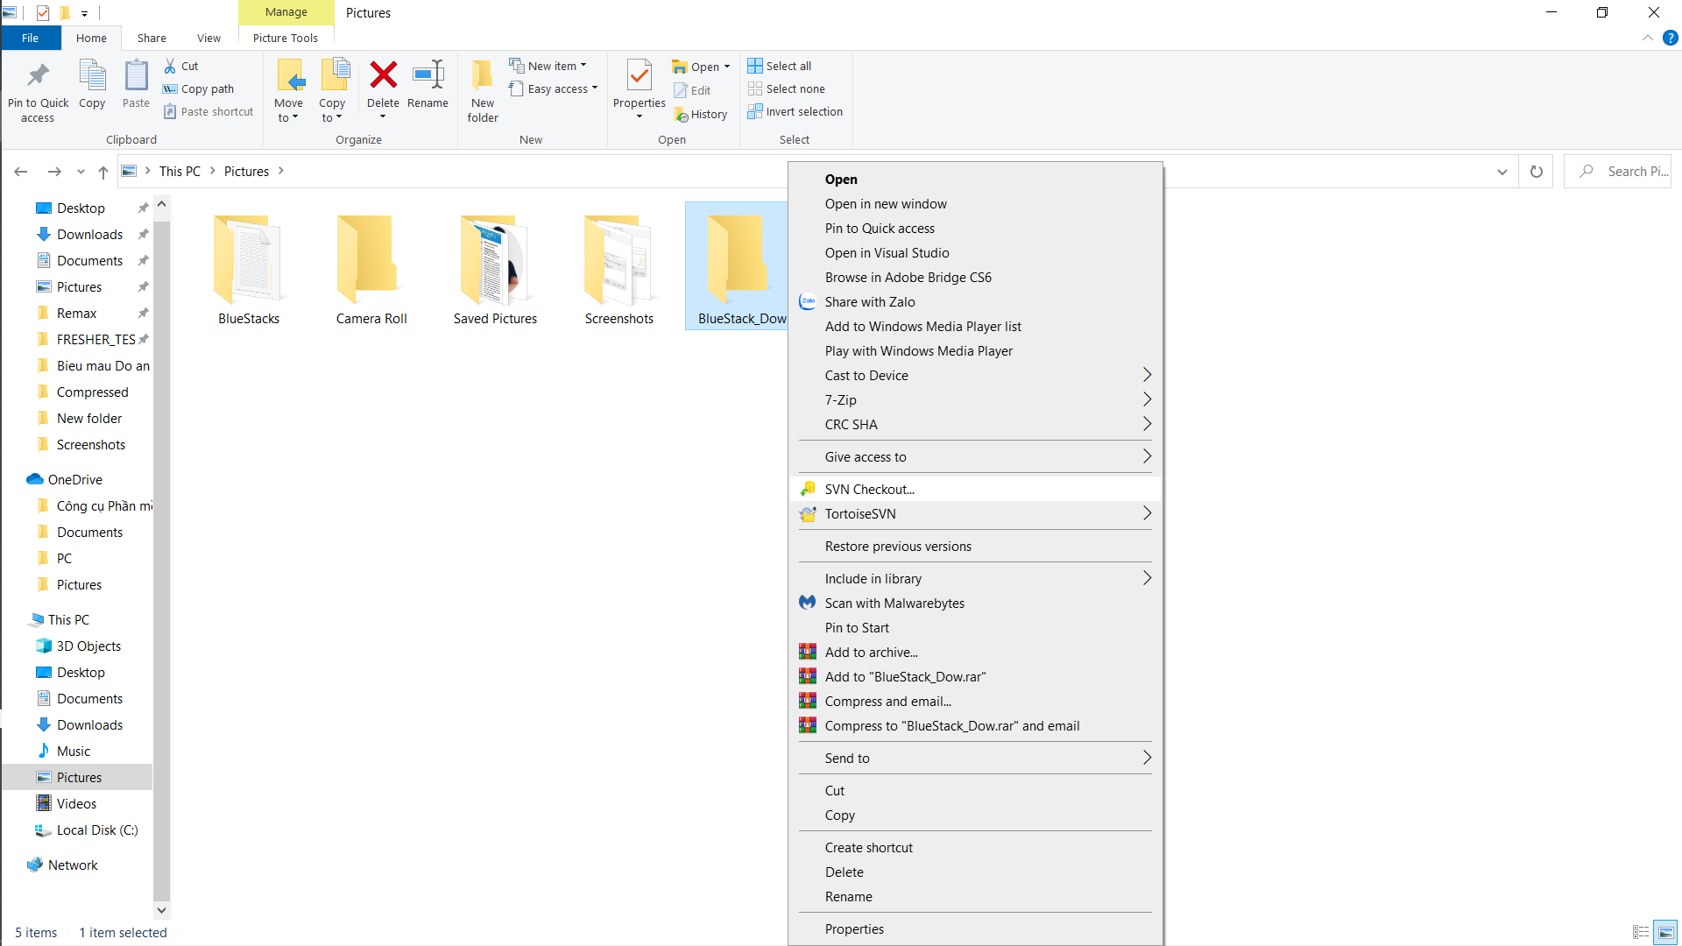

2: Chọn thông tin dự án trên server

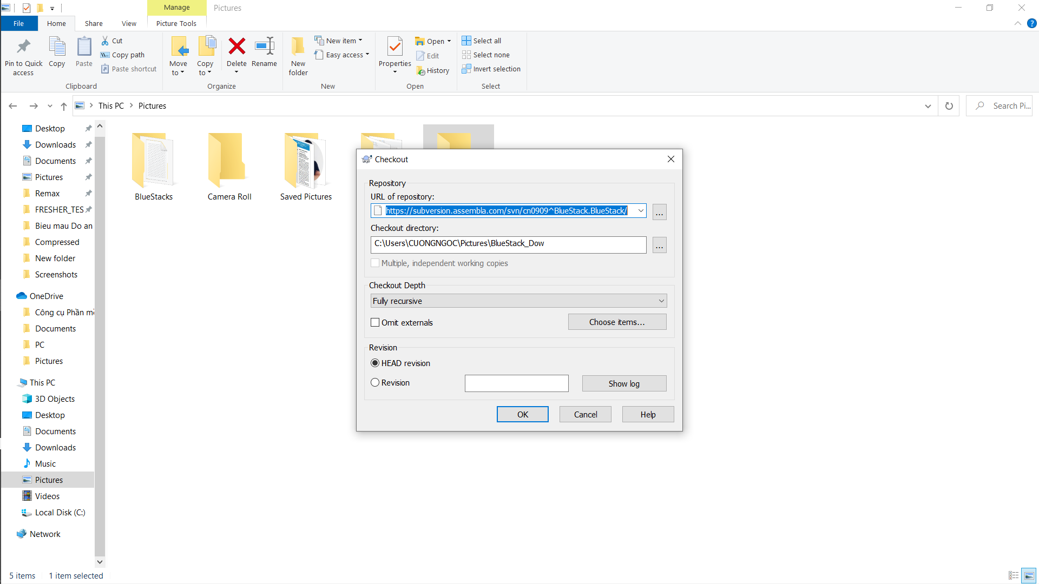

3: Hoàn thành, bạn đã có các thông tin của dự án trên máy của mình

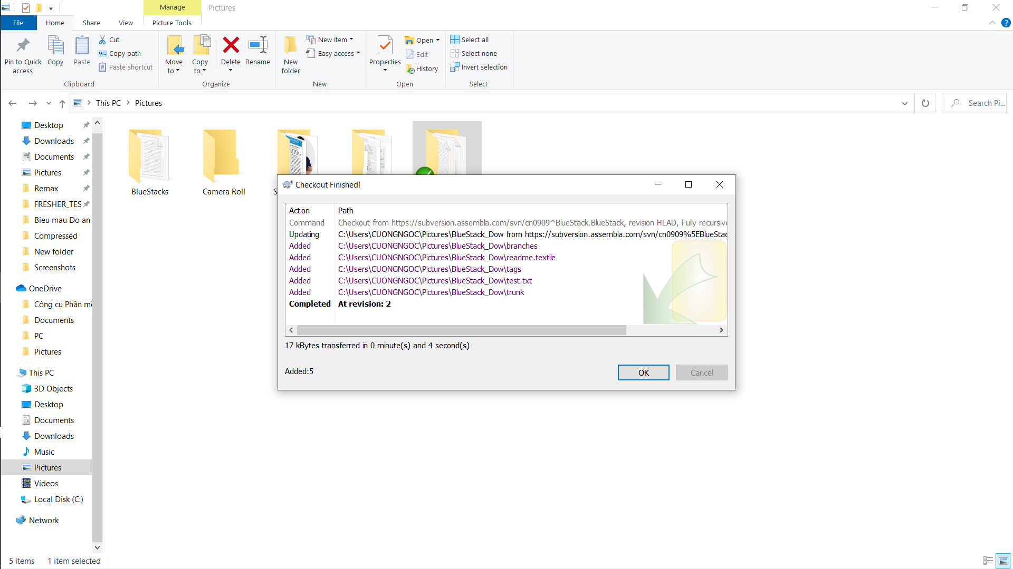

KIỂM TRA CÁC FILE BỊ THAY ĐỔI VỚI SERVER SVN

Kiểm tra sự thay đổi của source nguồn:

1. Nếu chưa có bất kỳ sự thay đổi nào thì icon của thư mục dự án như sau:

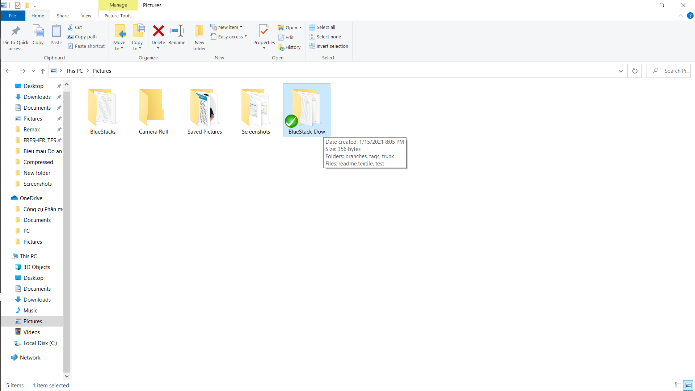

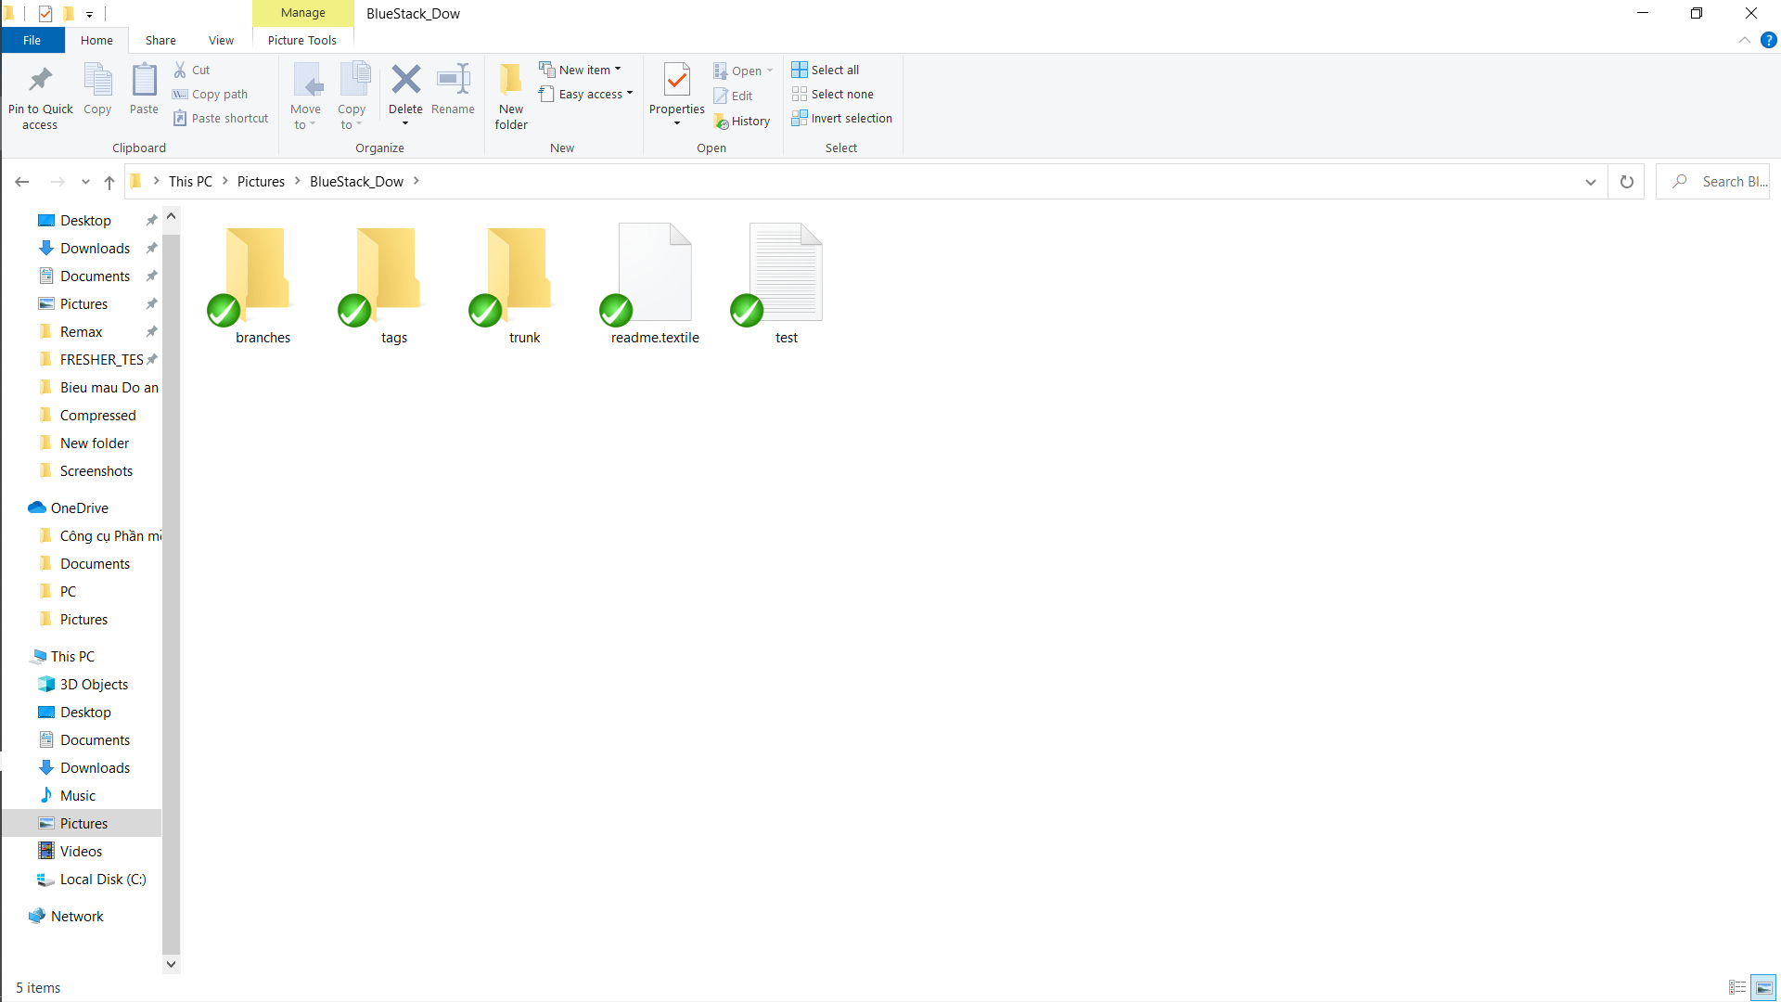

2. Nếu có một file, hay một thư mục nào có sự thay đổi thì icon cùa thư mục như sau:

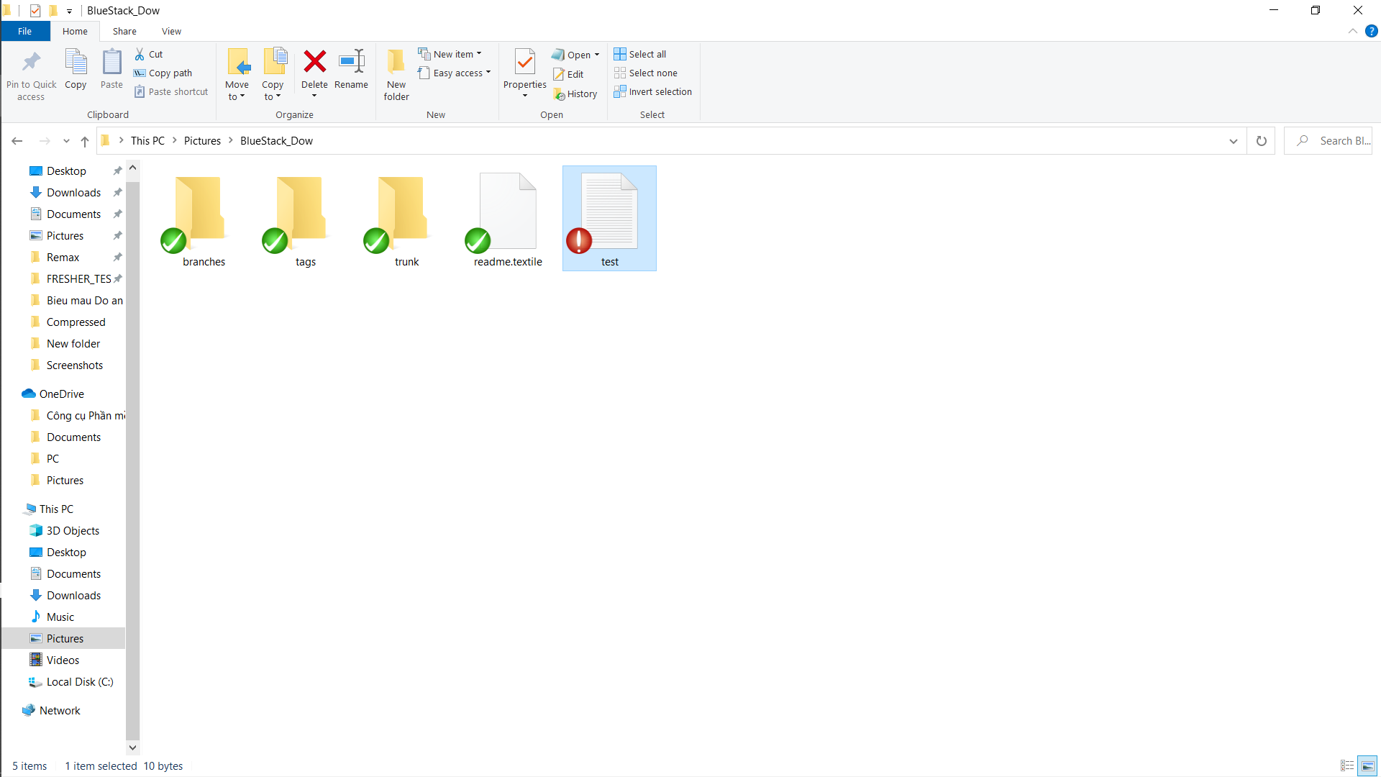

3. Xem file đó thay đổi nội dung gì:

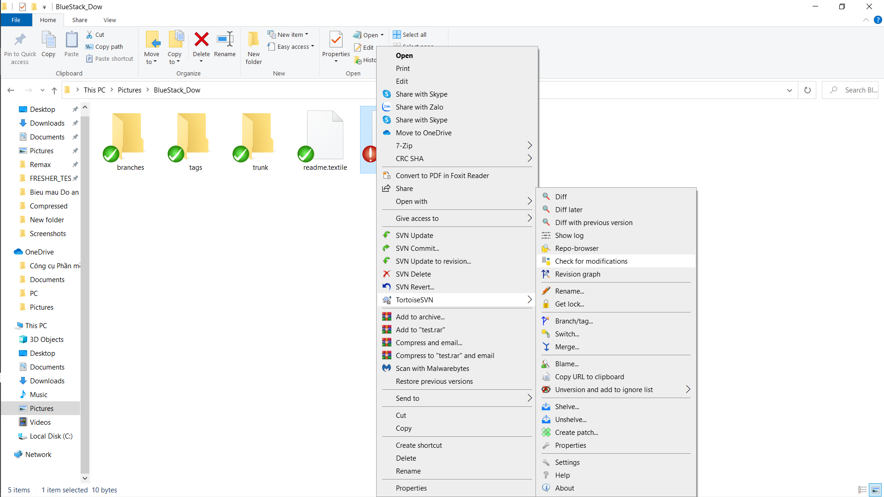

4. Thông tin thay đổi:

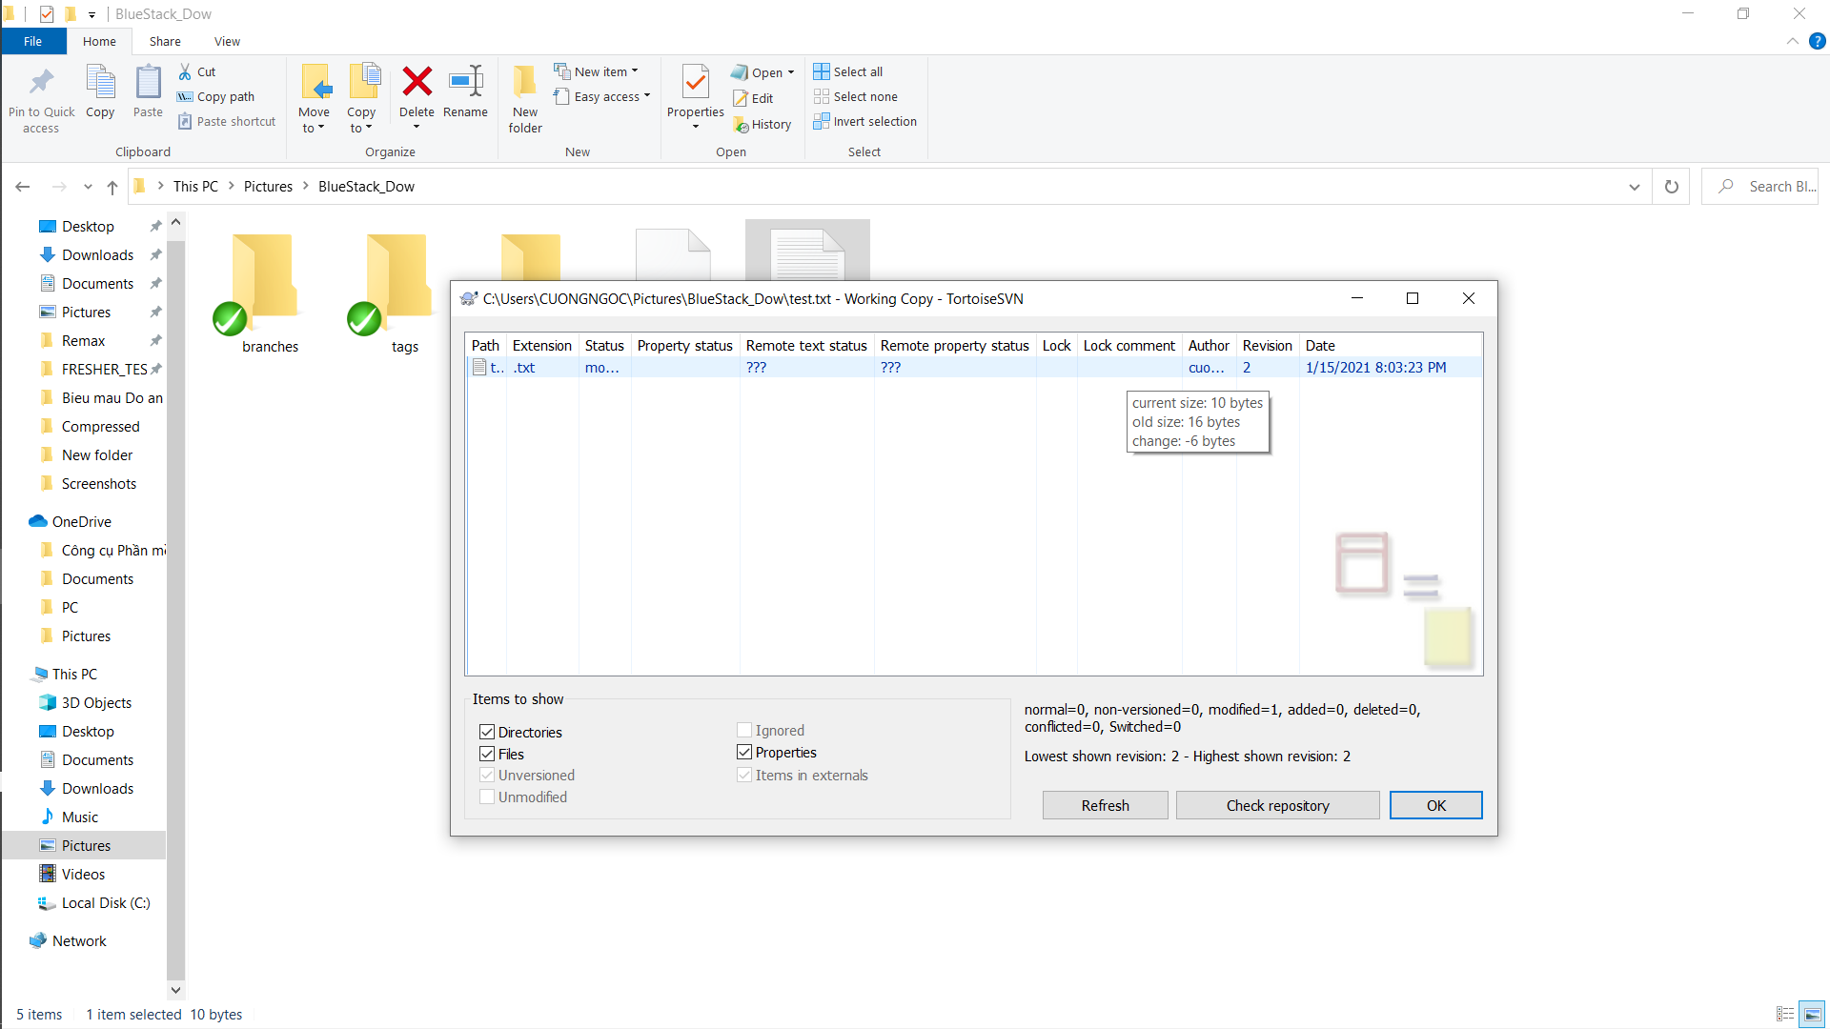

5. Nhấn chuột phải ... tìm chức năng “Compare with base”:

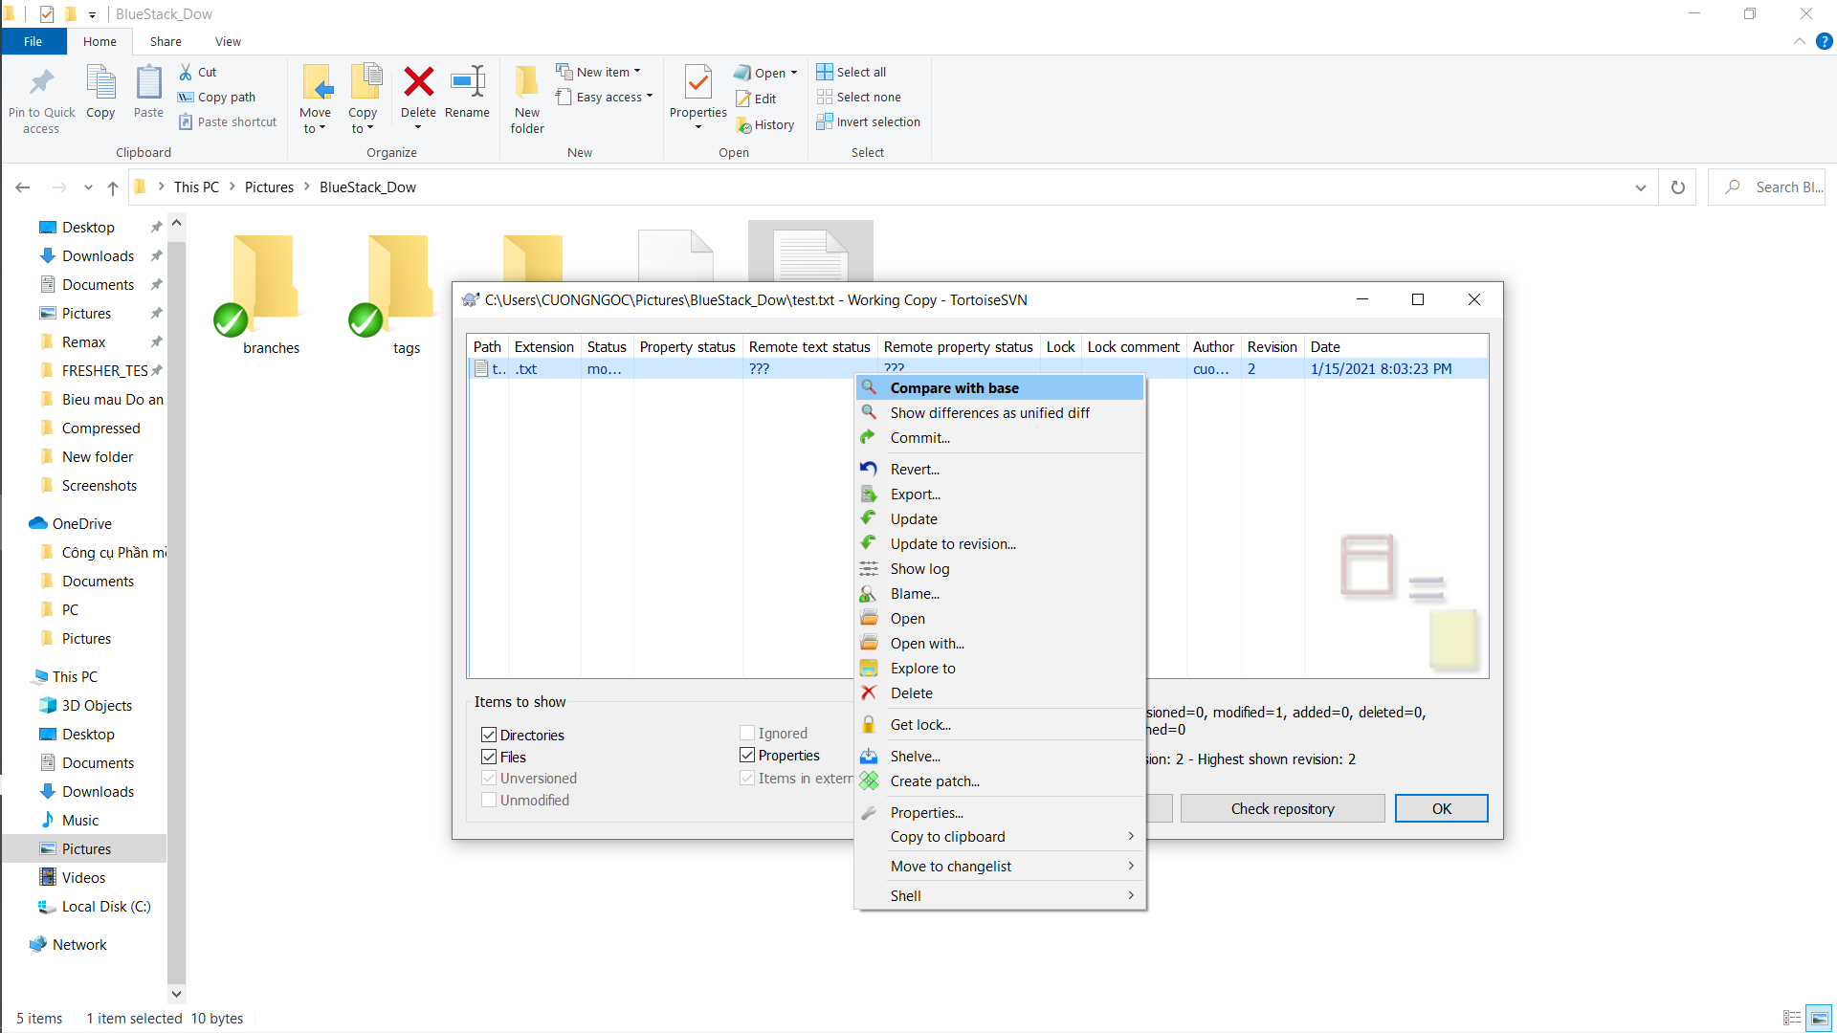

6. Chúng ta sẽ thấy được nó thay đổi nội dung như thế nào:

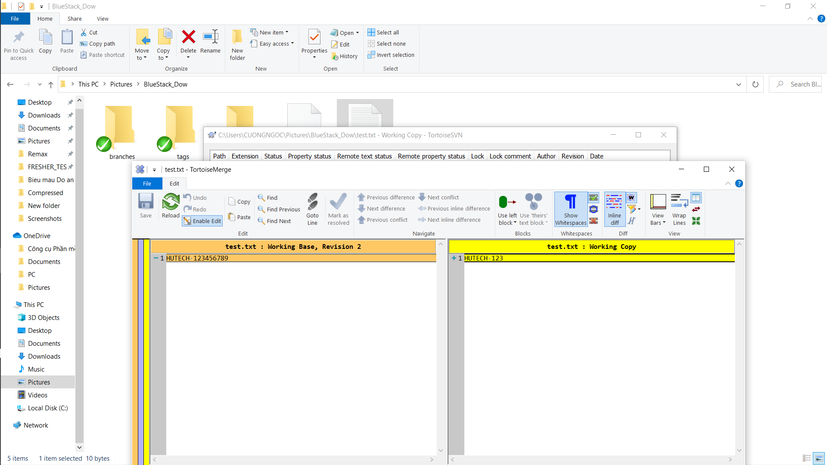

**ĐƯA THÔNG TIN THAY ĐỔI VÀO SERVER SVN**

1. Dùng chức năng “Commit ...” để đưa thông tin vào server:

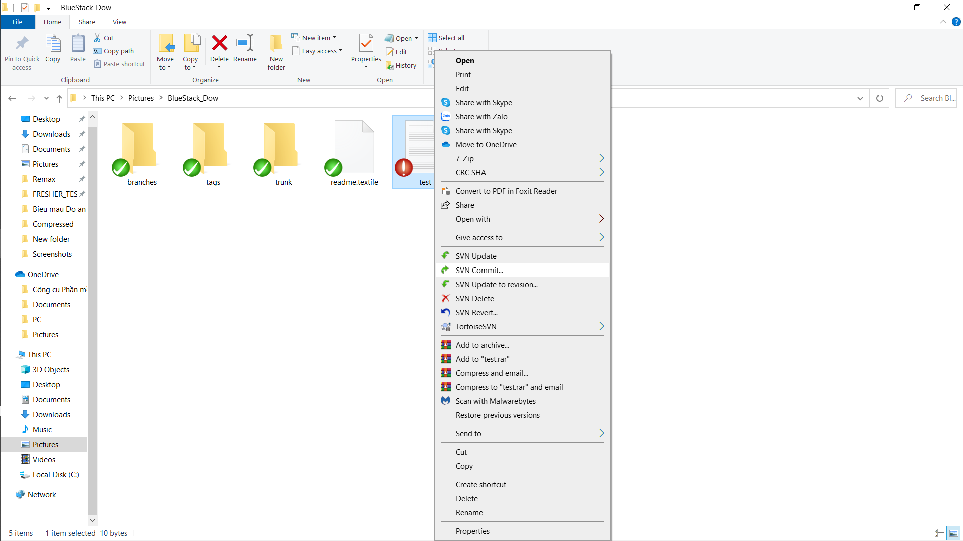

2. Check vào các file cần commit, hoặc…bỏ bớt một số file chưa cầu commit (nếu là  
nhiều file):

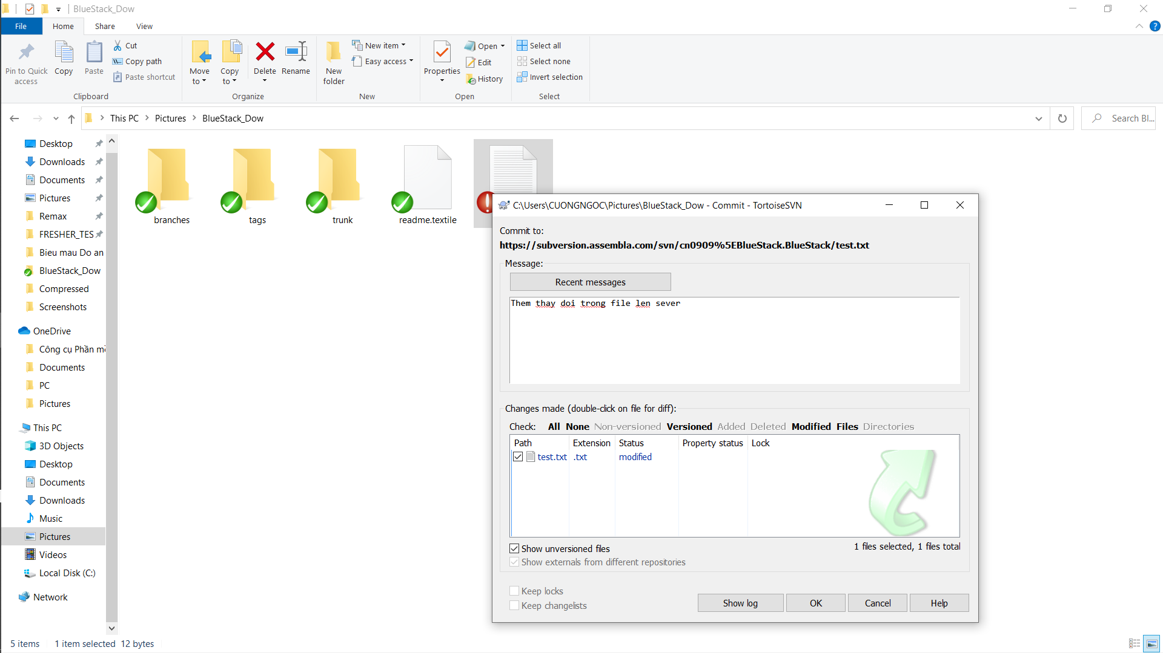

3. Hoàn thành:

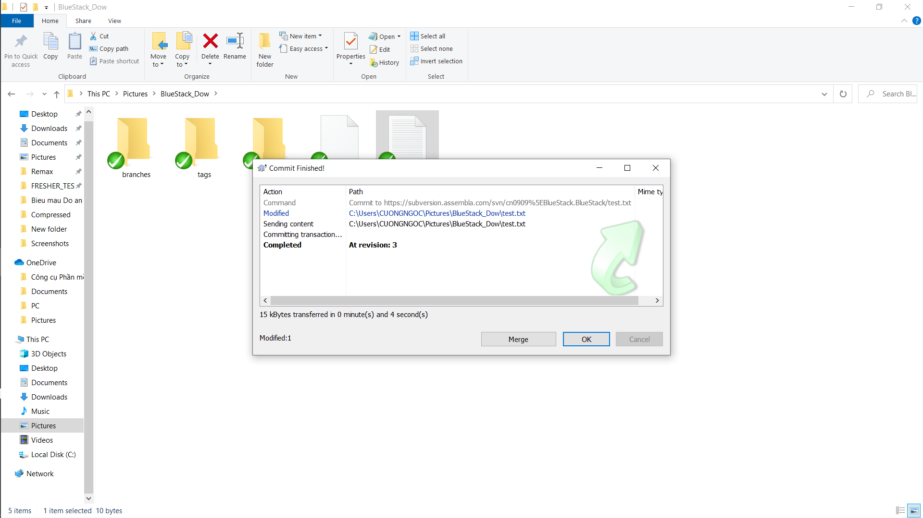

4. Sau khi commit các thông tin giữa clien và version mới nhất tại server hoàn toàn  
giống nhau thì icon của thư mục thư mục ..trở về như cũ:

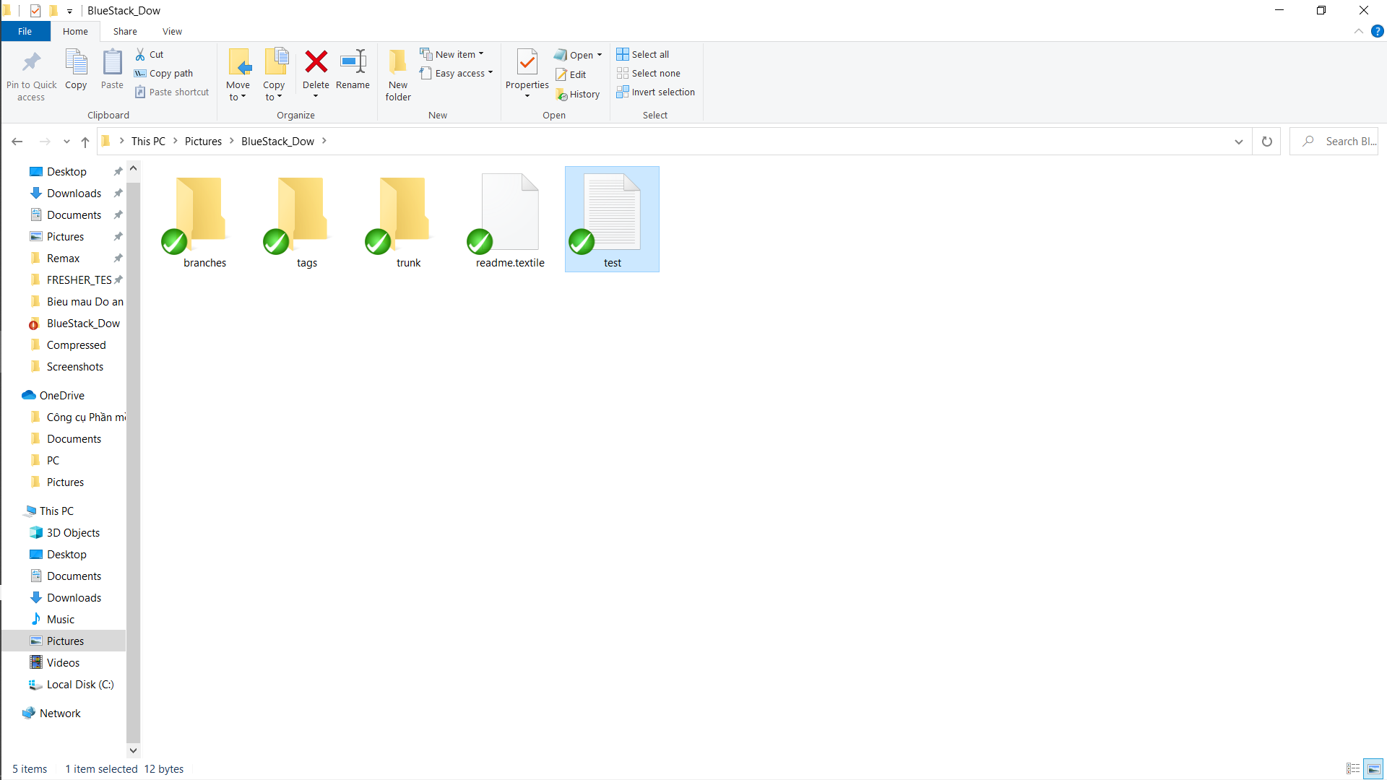

ĐƯA FILE MỚI VÀO SVN

1: Nhấn chuột phải vào file chưa có icon SVN

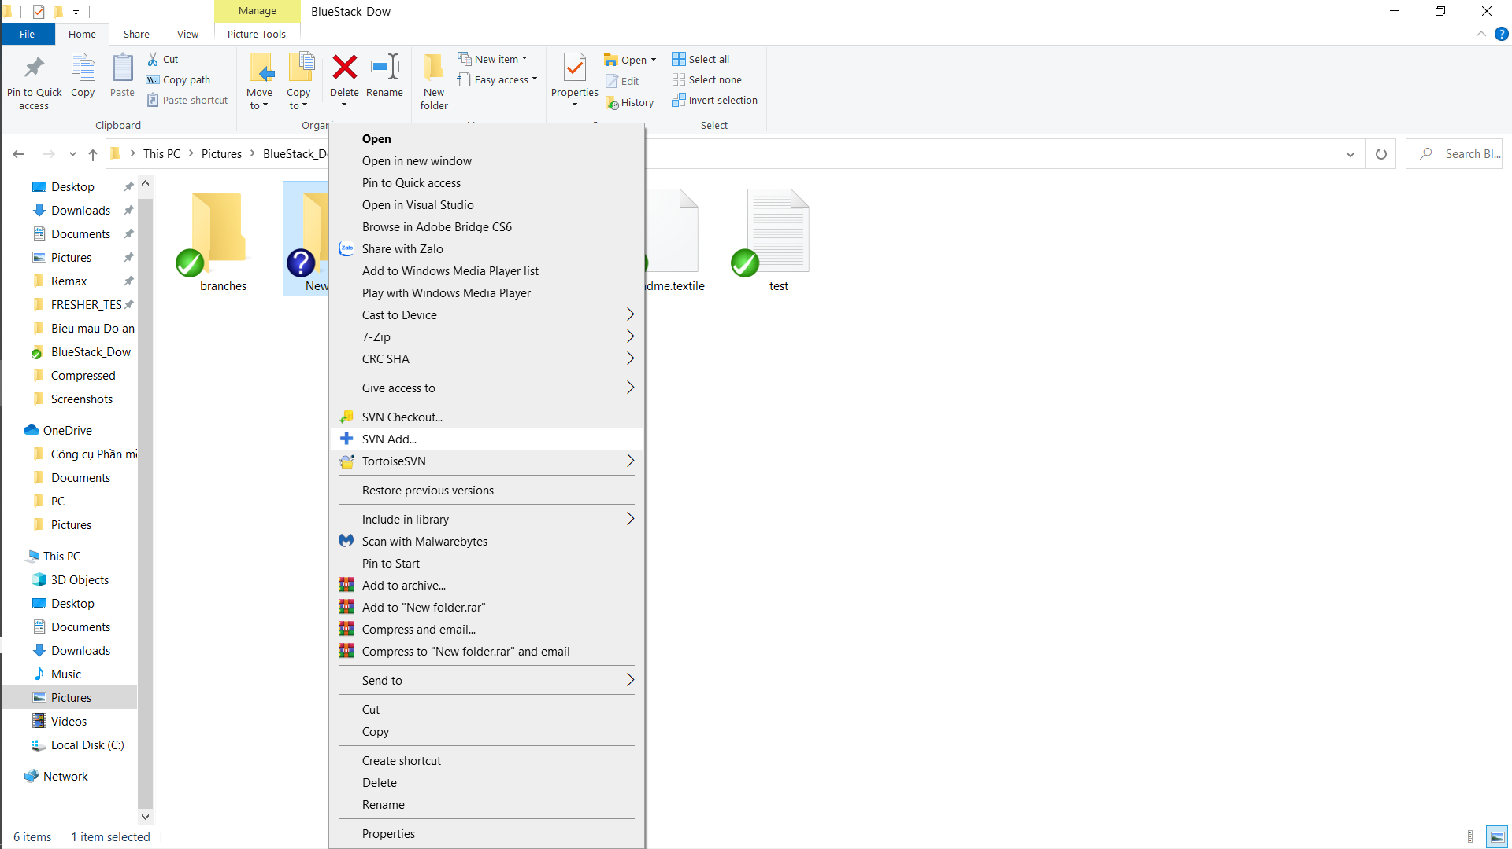

2: Chọn các file cần đưa .... nếu trong bước 1 là một thư mục

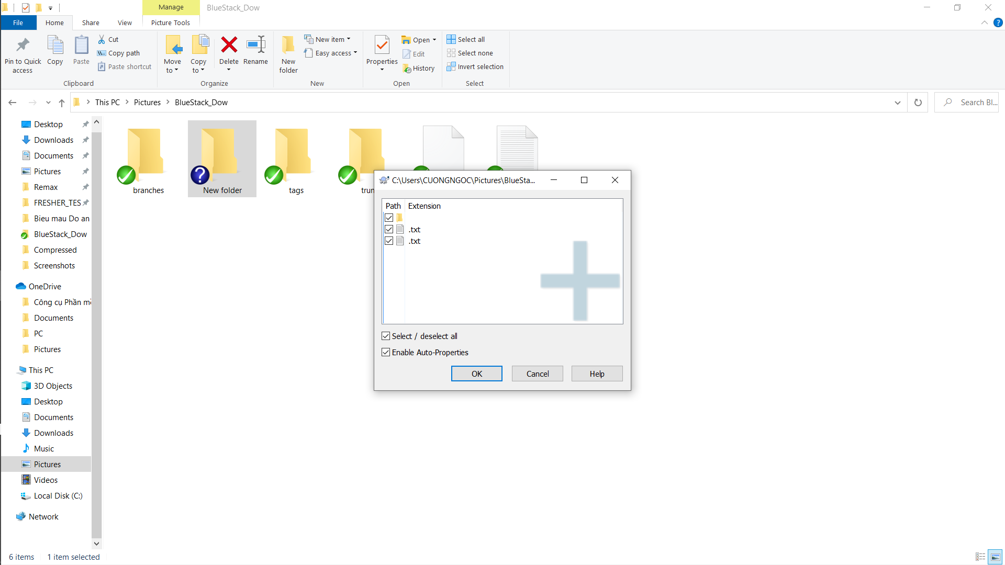

3: Hoàn thành

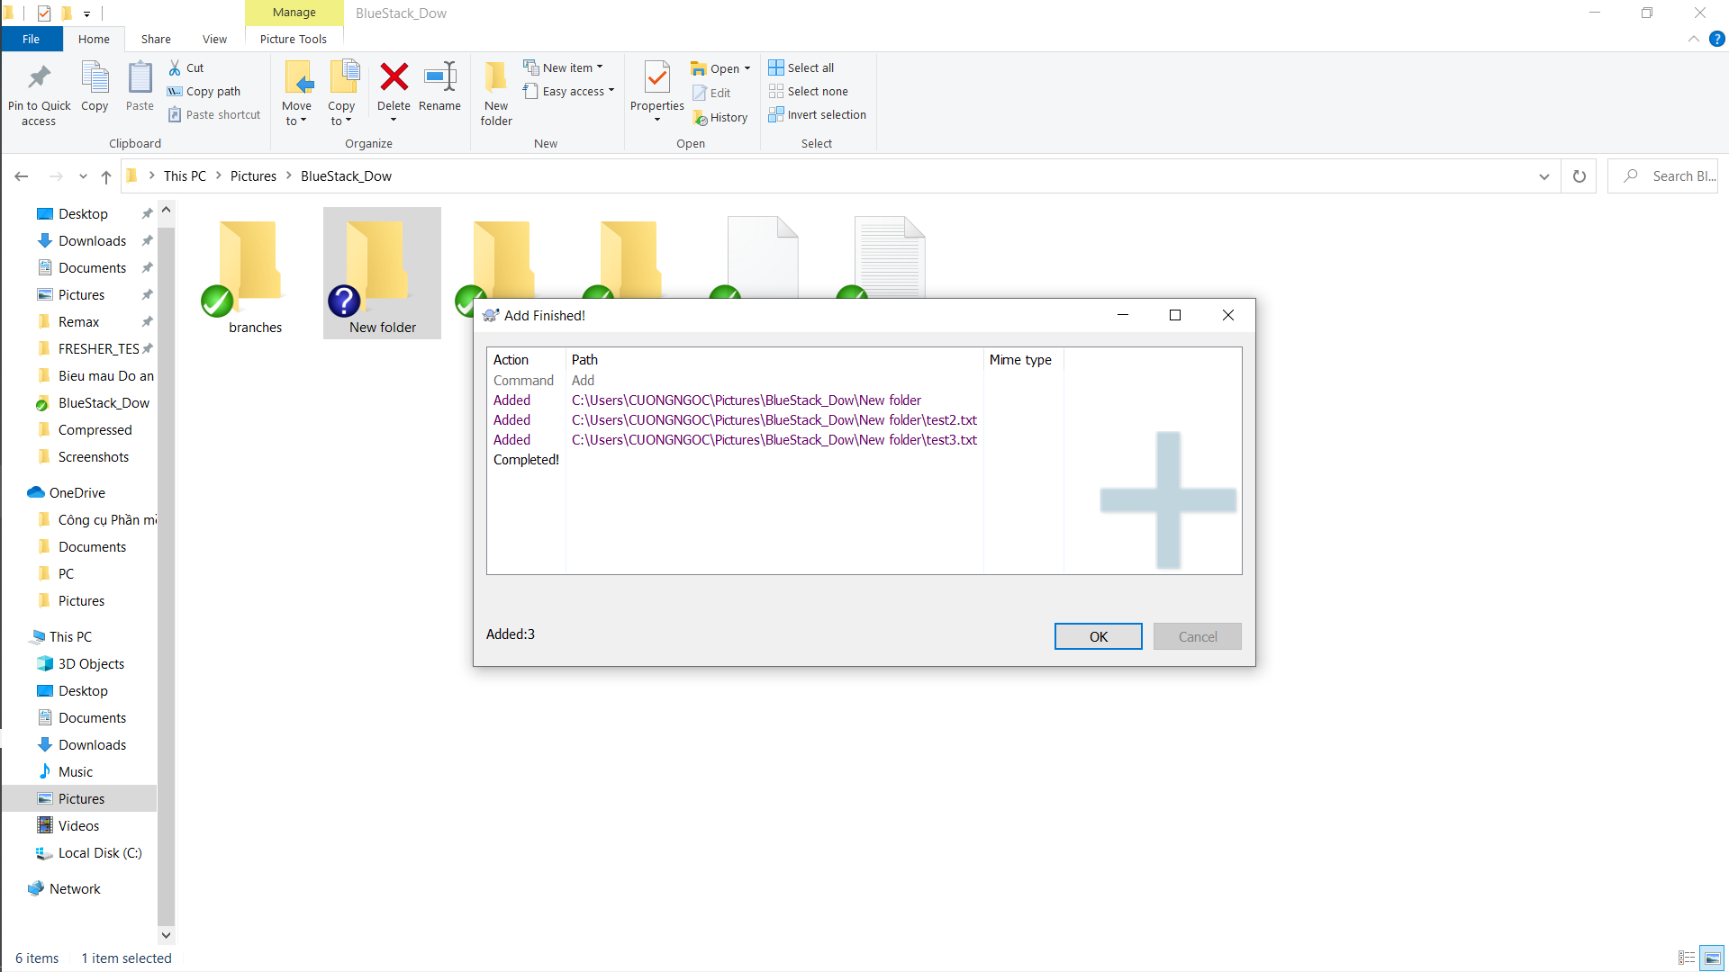

4: Sau khi đưa lên thì phải ... commit các thông tin đó quá trình commit thì  
tương tự như các bước trên (cập nhật file có thông tin thay đổi):

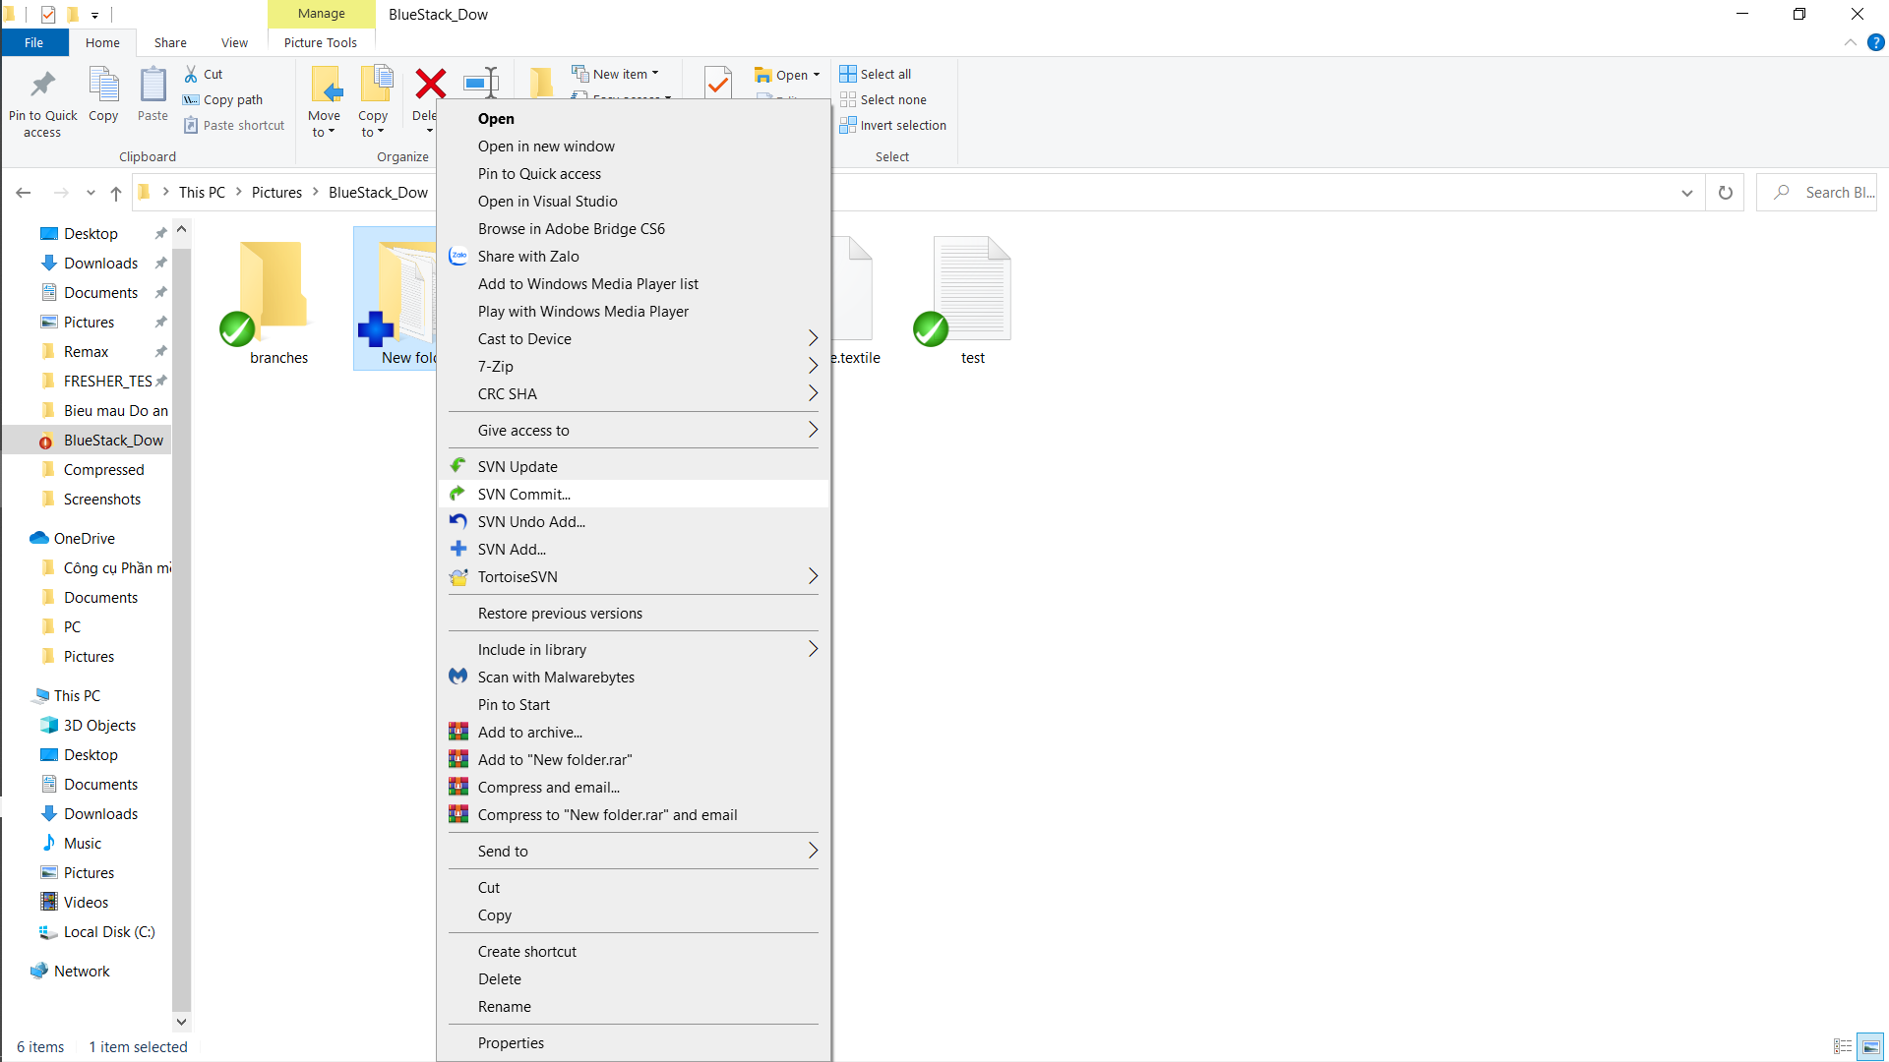

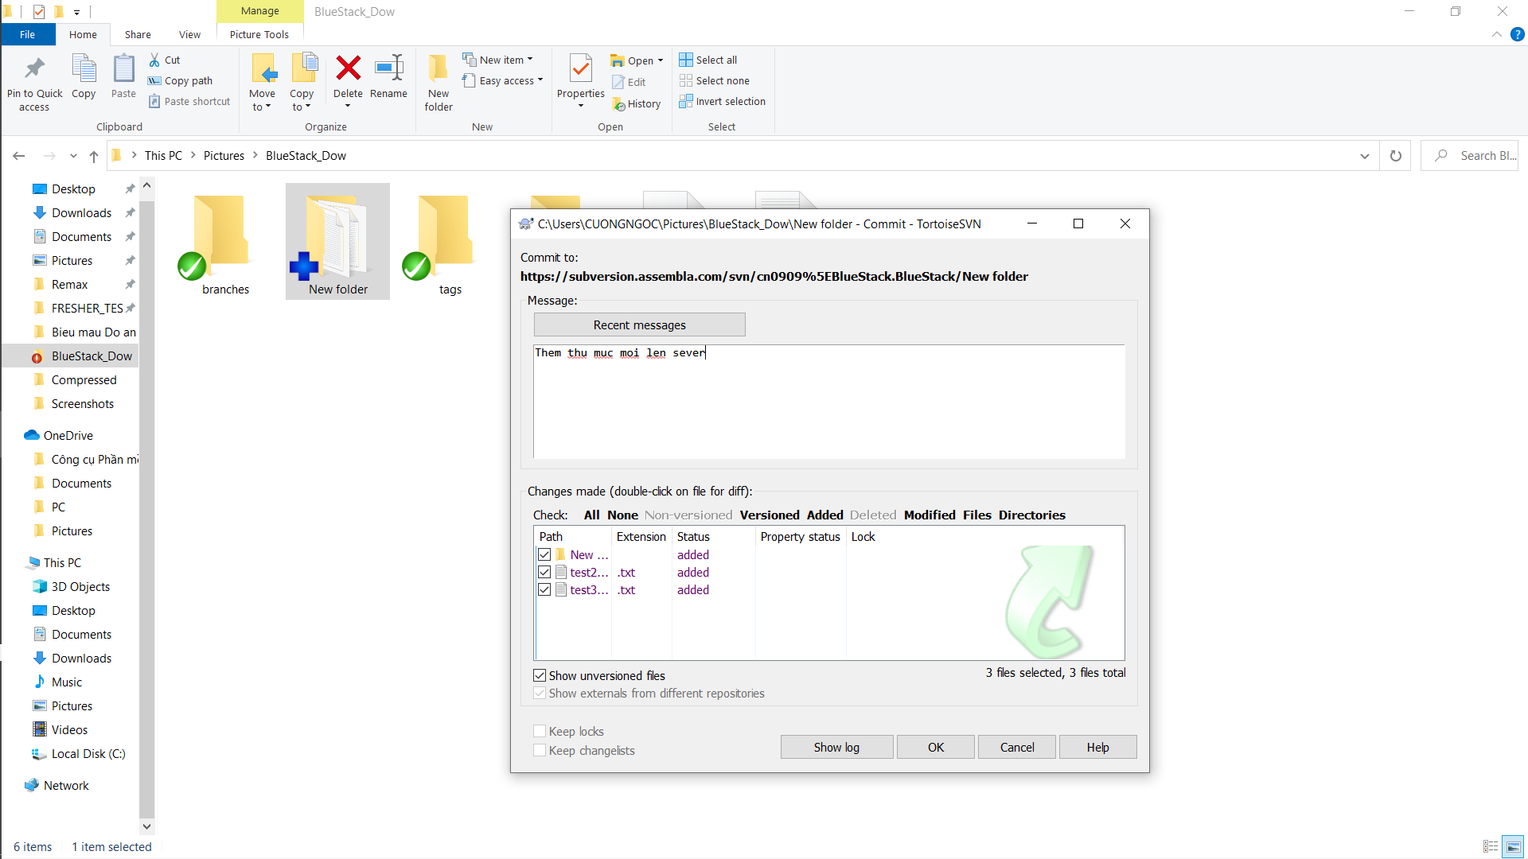

5: Hoàn thành:

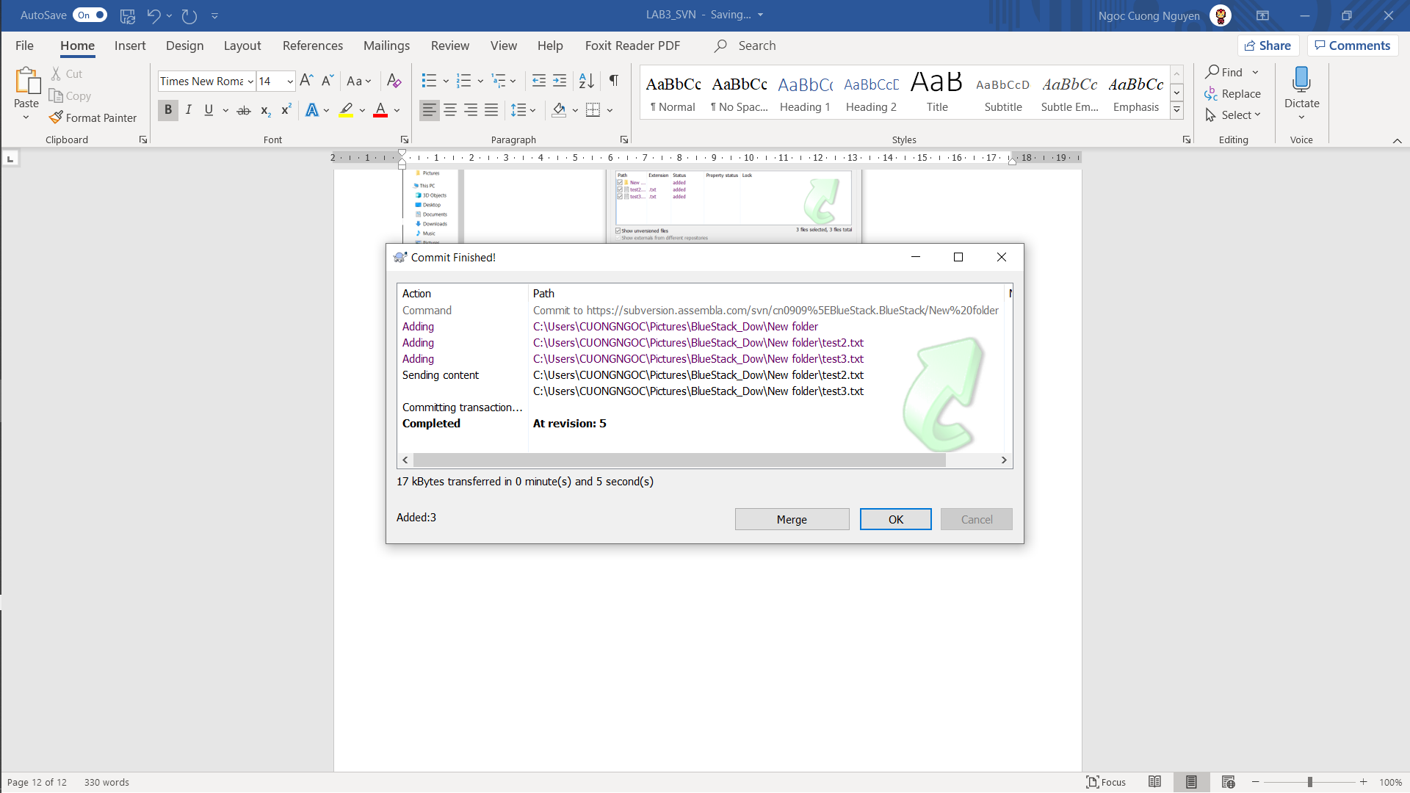

**LẤY LẠI PHIÊN BẢN TRƯỚC ĐÓ VỀ CLIENT (THƯ MỤC THỰC HIỆN DỰ ÁN)**

1. Chọn file cần muốn lấy lại các version (phiên bản) trước đây:

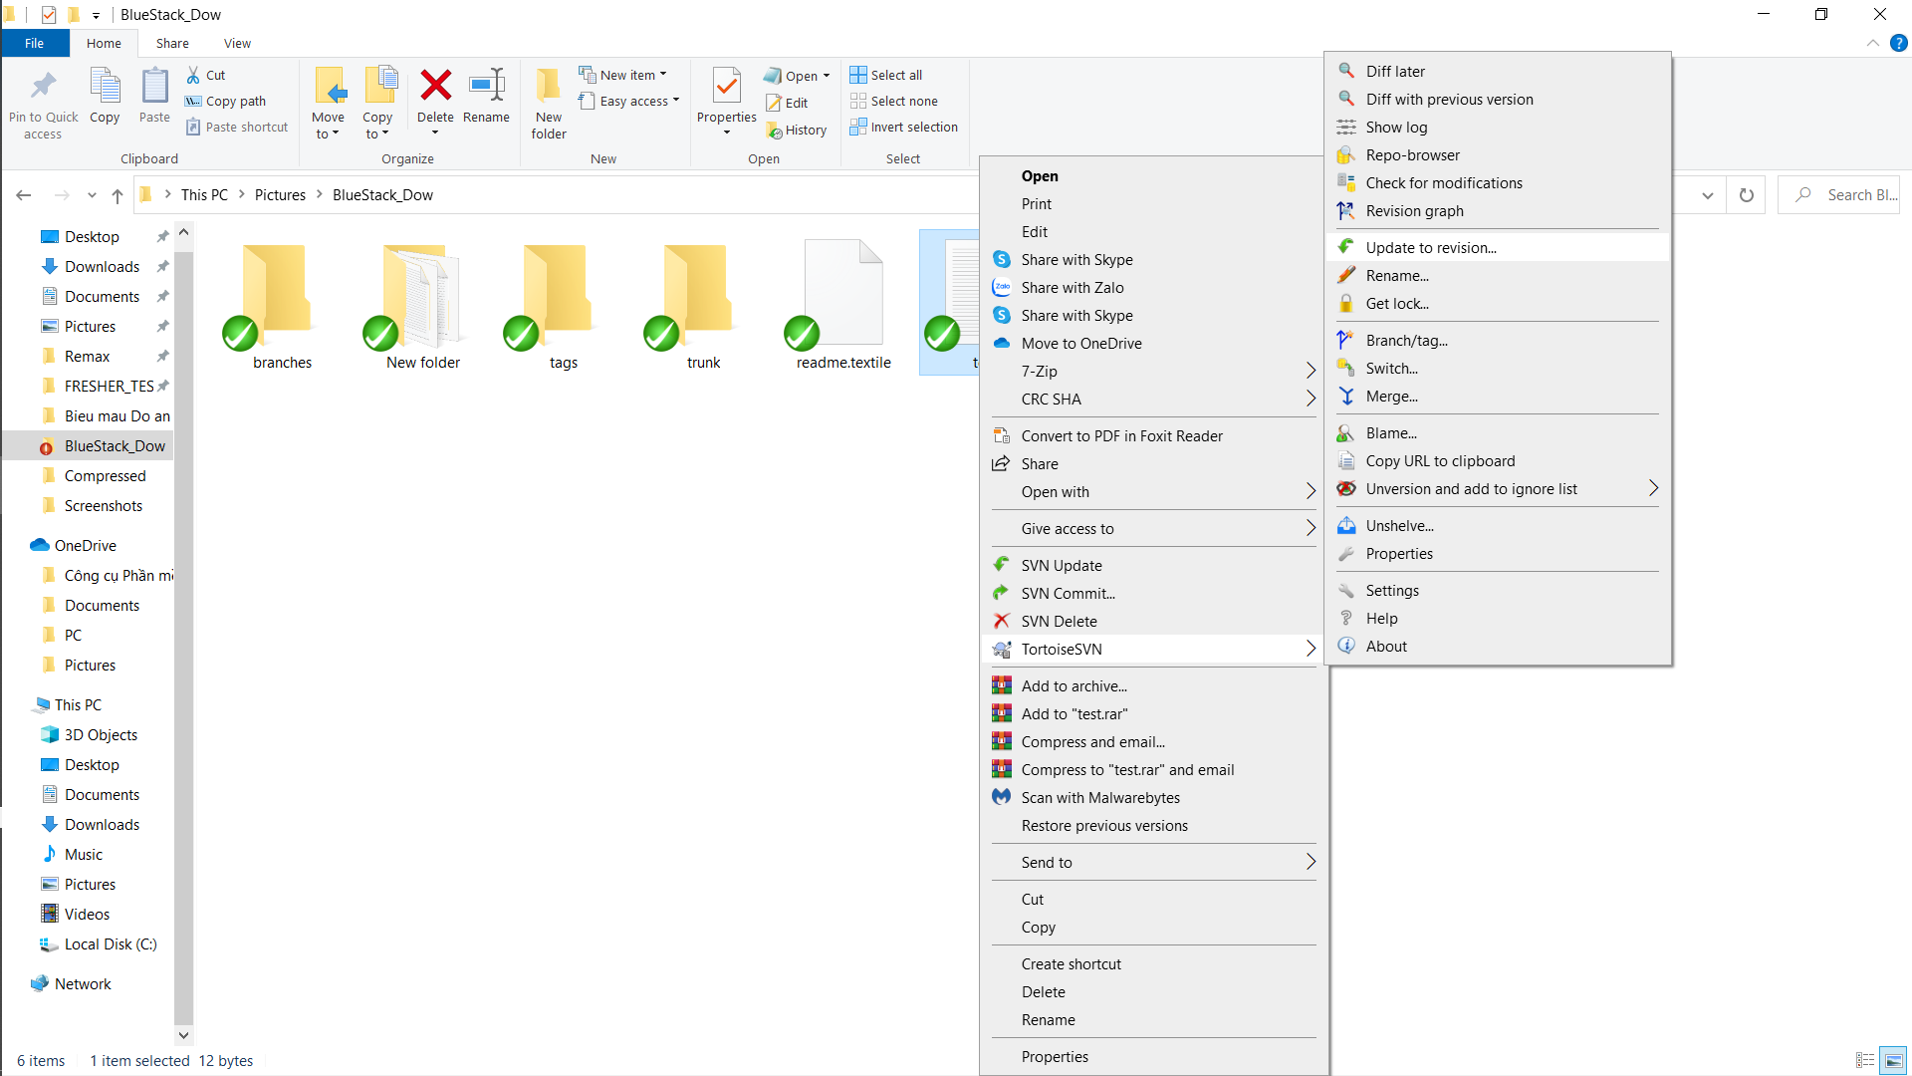

2. Dialog yêu cầu thông tin version nào:

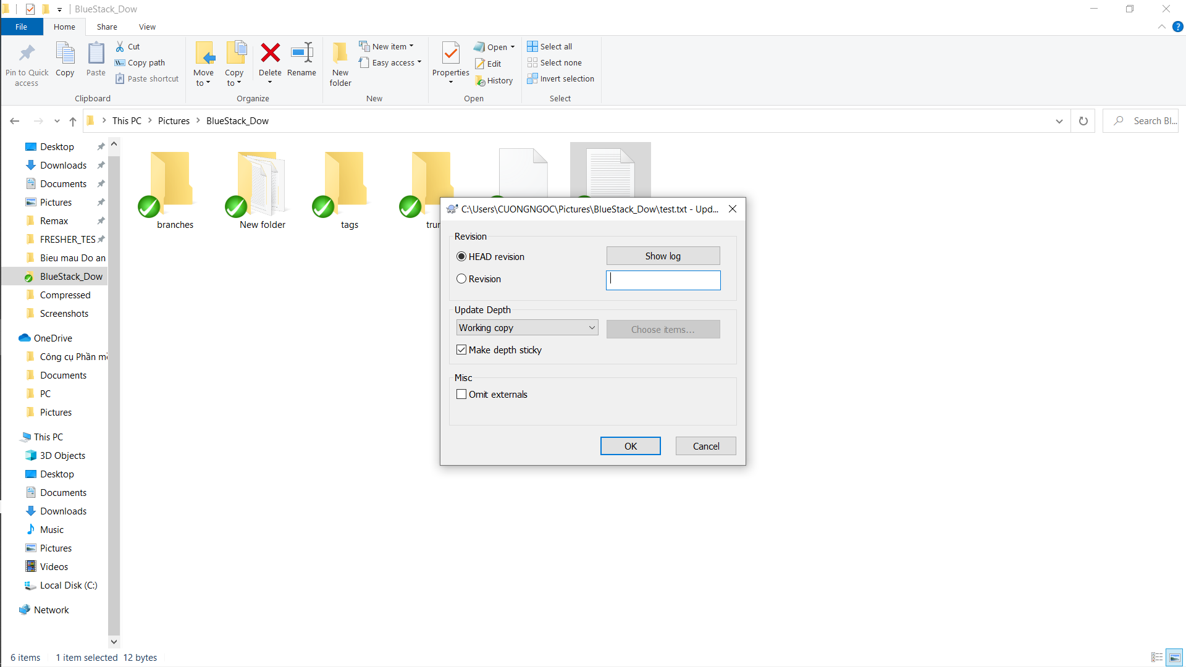

3. Vào “Show log” để xem các version:

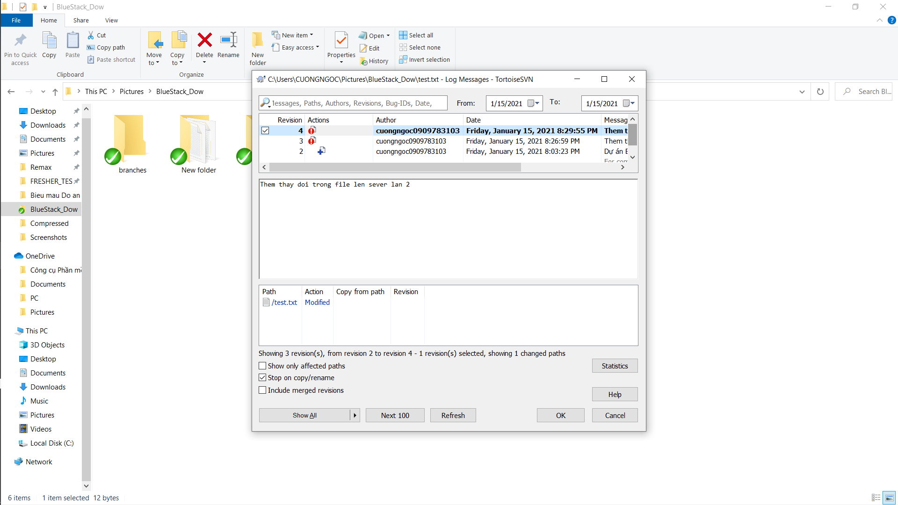

4. Chọn version cần lấy: ở đây chọn version 3

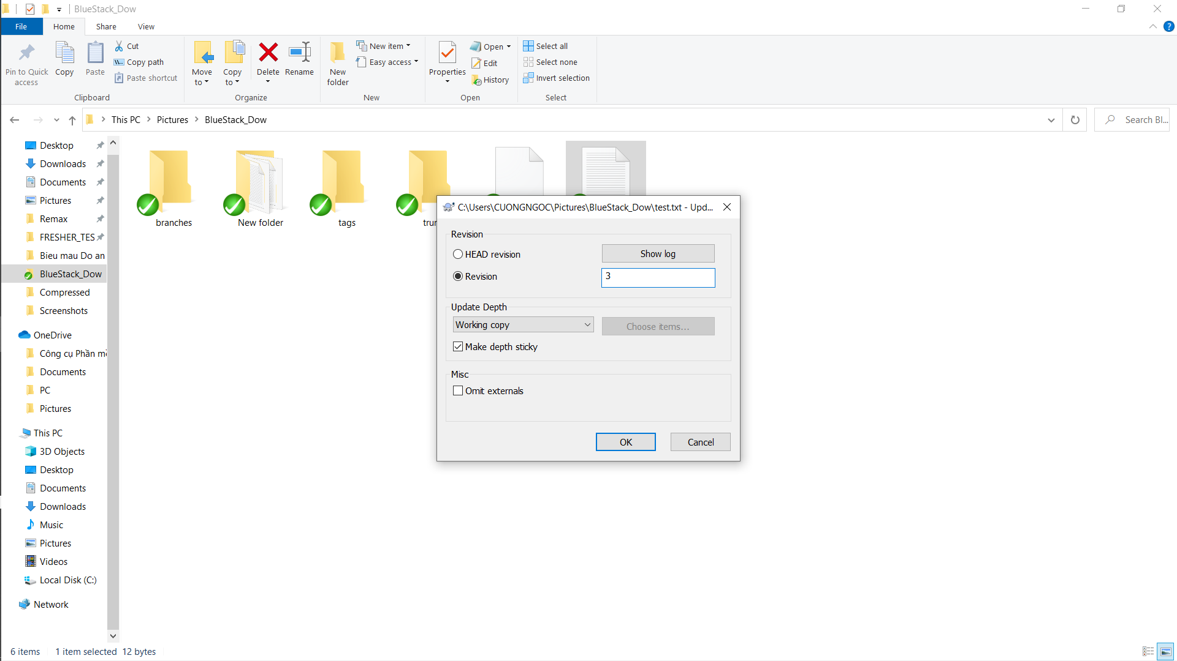

5. Hoàn thành, file trên thư mục local đã được lấy lại các thông tin của version 3  
trước đó:

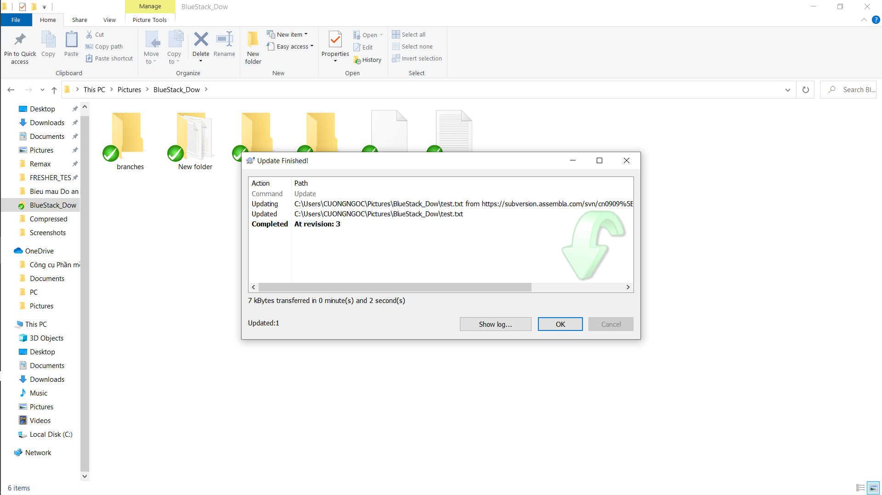

**THÊM CÁC THÀNH VIÊN TRONG DỰ ÁN VÀO TEAM (QUẢN LÝ TRÊN HOST SITE SVN)**

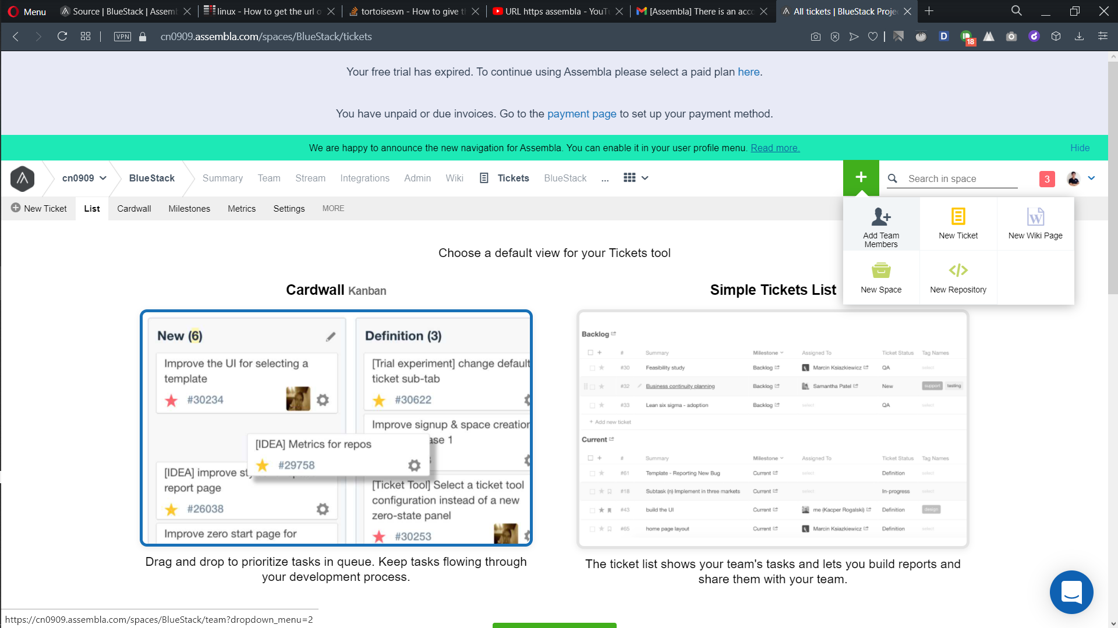

Đã add xong member:

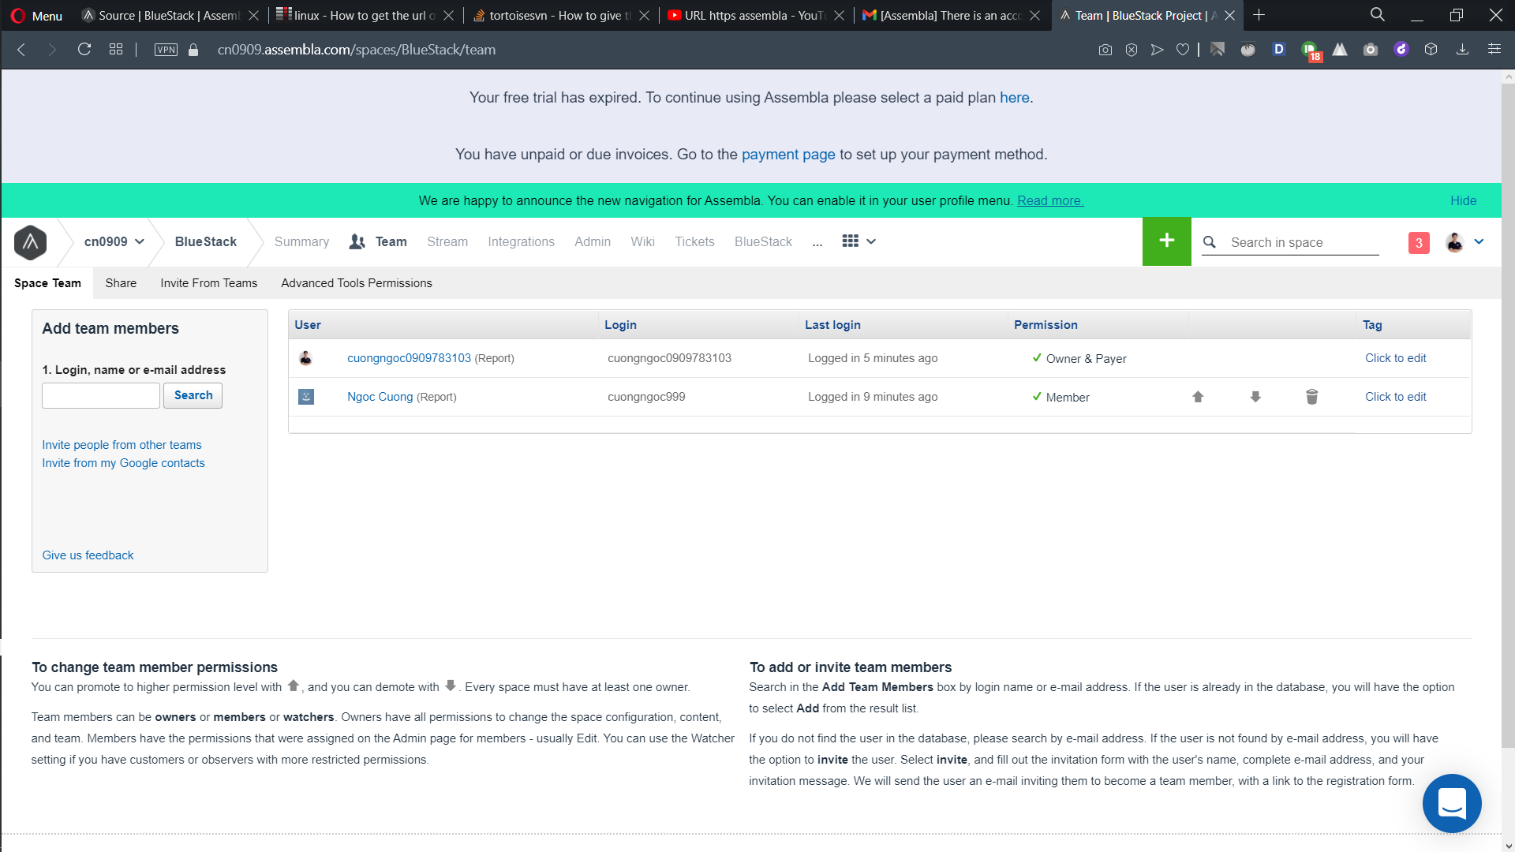

GIẢI QUYẾT XUNG ĐỘT MÃ NGUỒN

Dev2 checkout mã nguồn về:

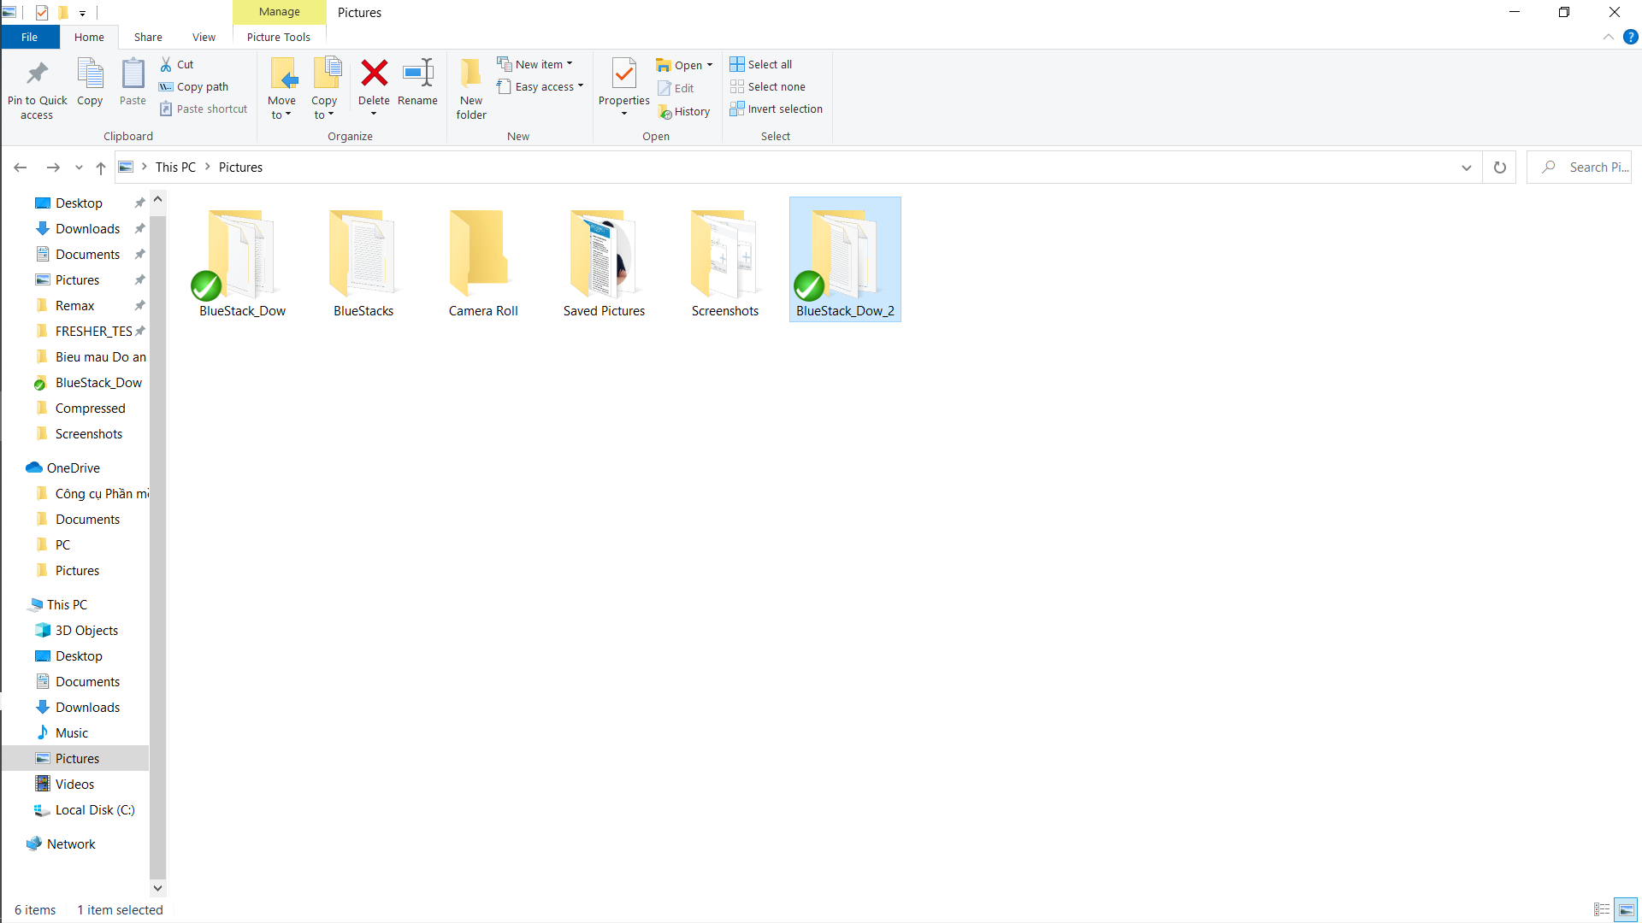

Dev2 sửa mã nguồn test.txt, sau đó commit lên sever:

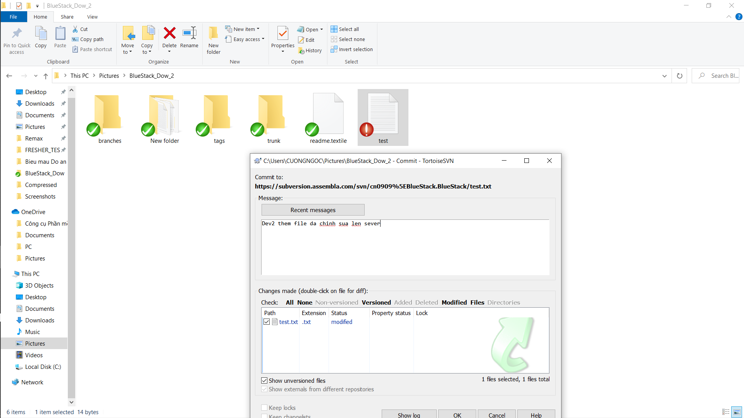

Đã xong:

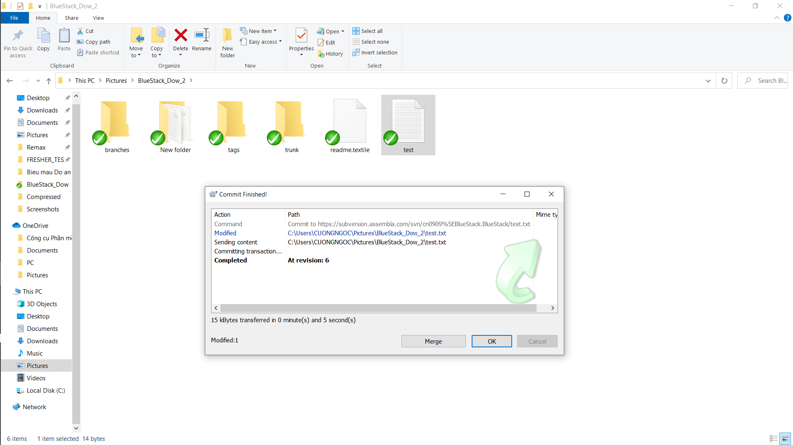

Dev1 đồng thời cũng sửa file mã nguồn test.txt và tiến hành commit lên server tương tự Dev2:

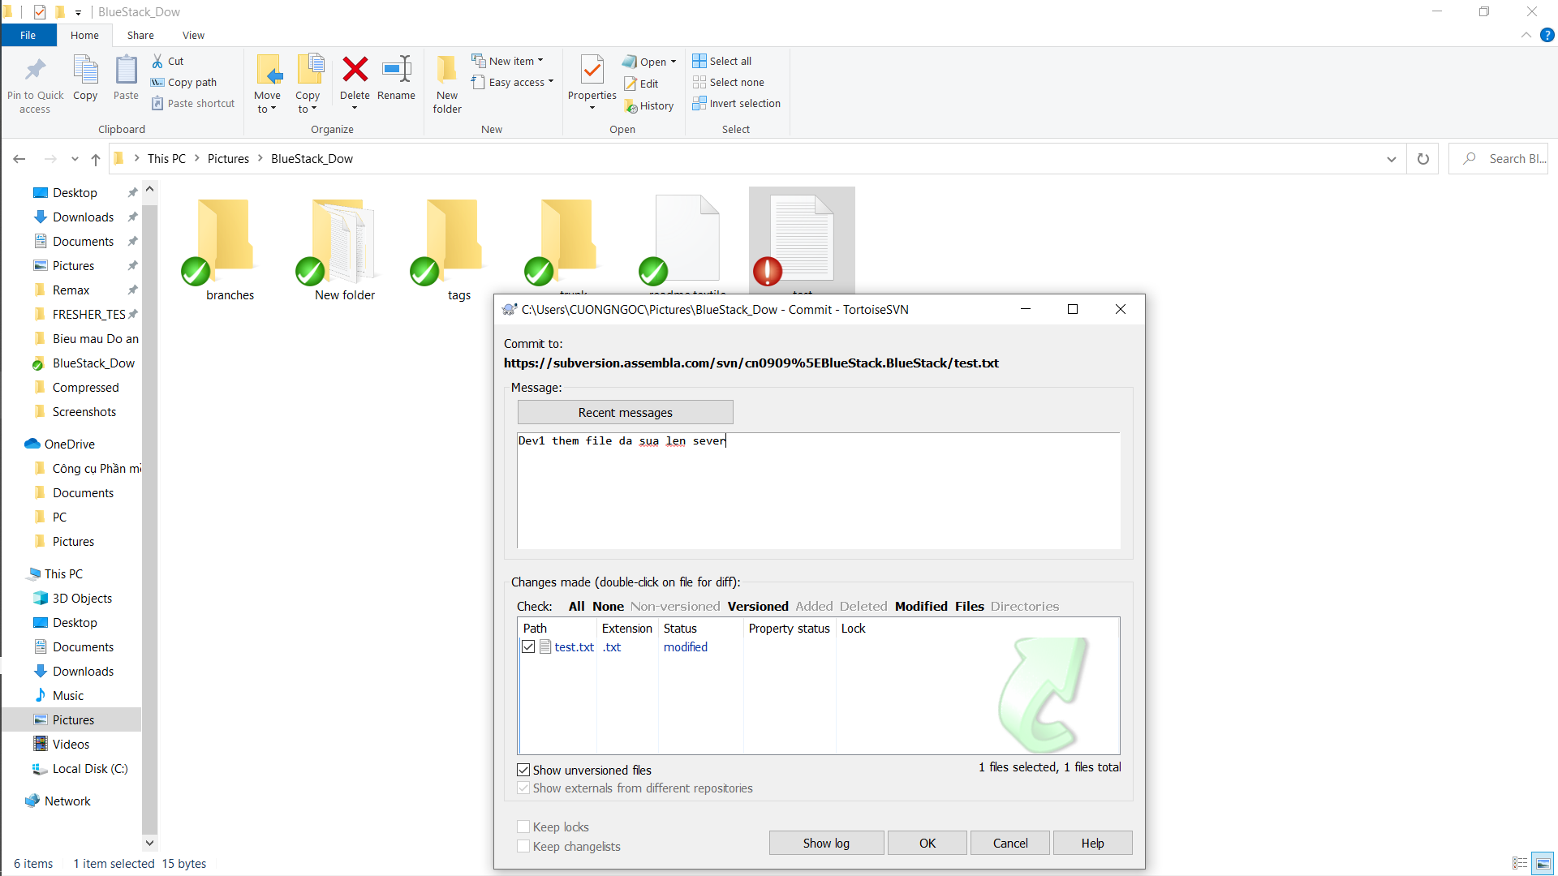

Xuất hiện hiện tượng conflict (xung đột mã nguồn) khi commit lên sever:  
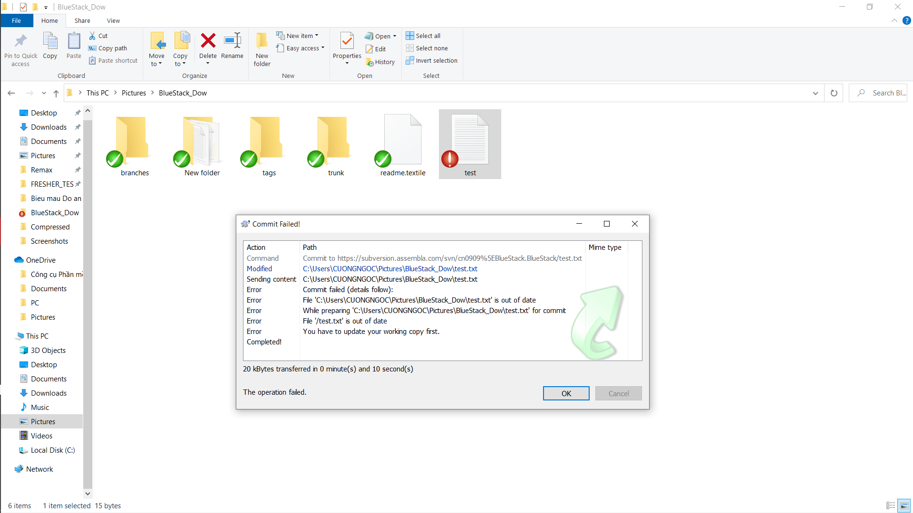

Mã nguồn bị xung đột, tạo các hệ thống bản nháp:

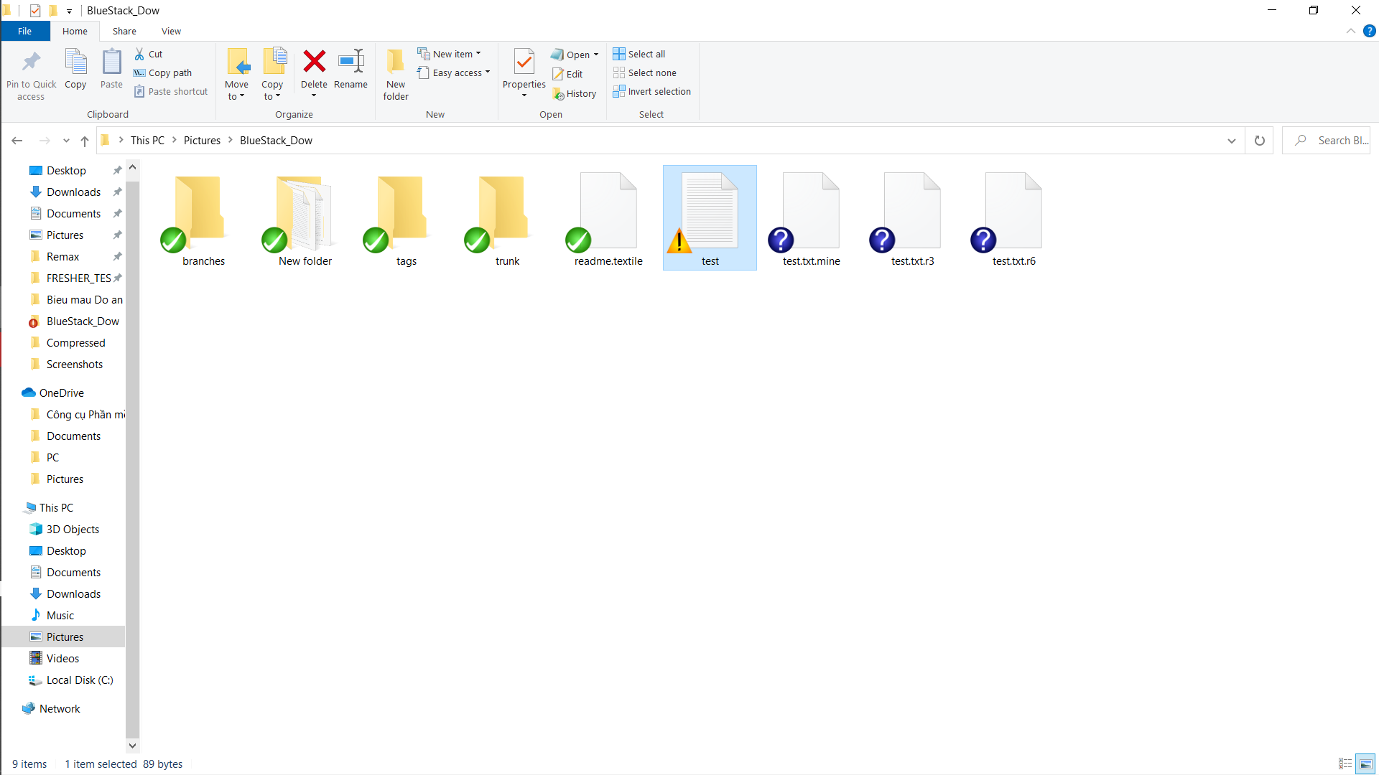

Nhấn vào nút Show log… để xem lỗi conflict:

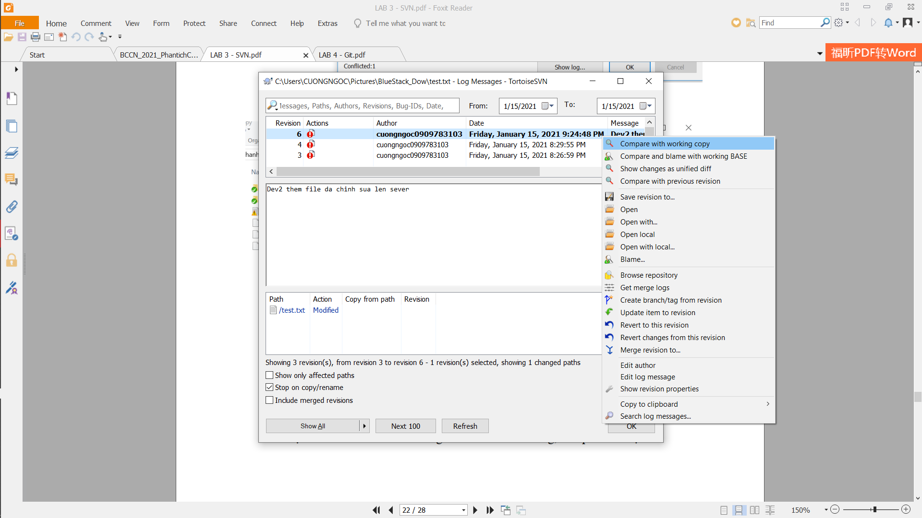

Chọn file cần xem conflict trong lần commit cuối cùng, kết quả hiển thị:

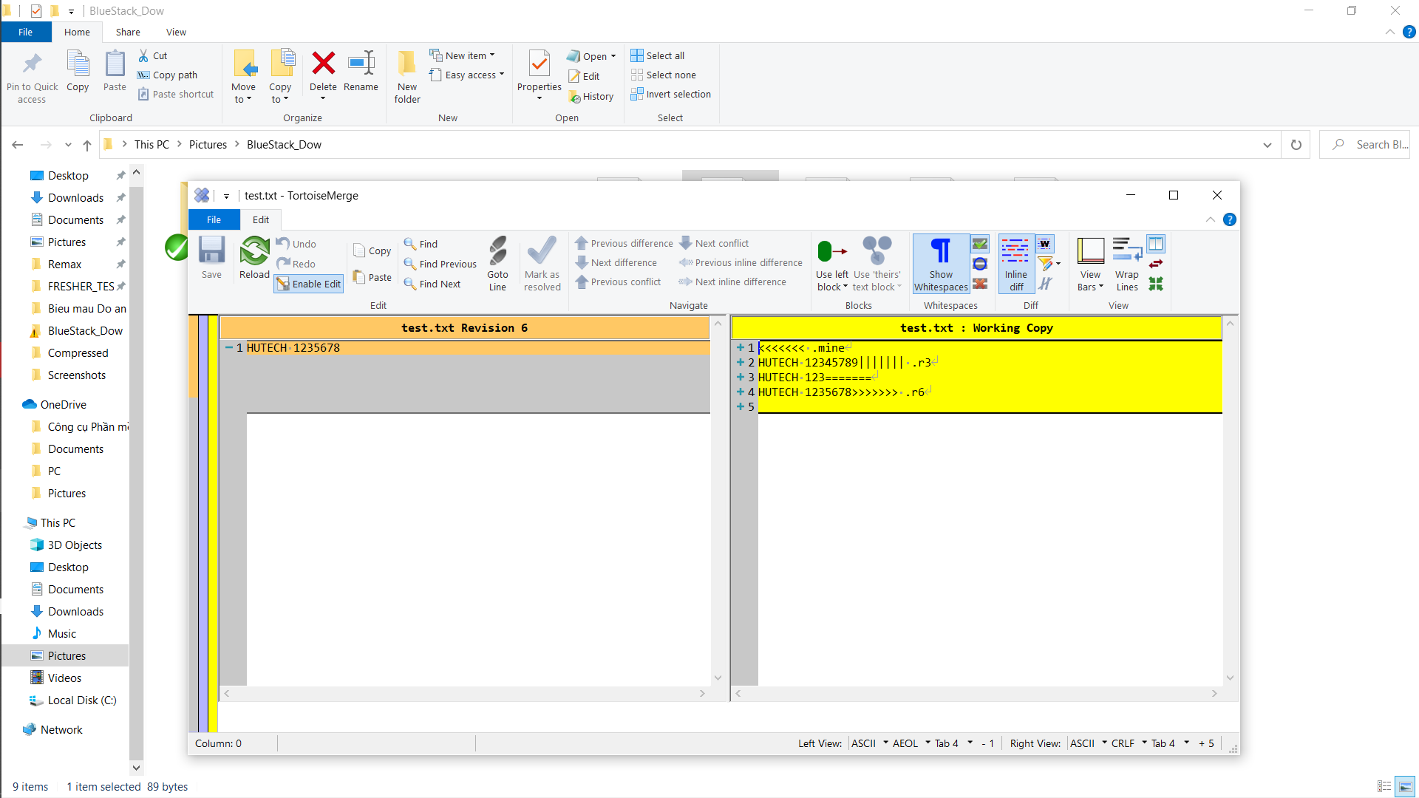

**GIẢI QUYẾT XUNG ĐỘT MÃ NGUỒN**

1. Chọn mã nguồn đang xung đột, kích chuột phải chọn “Tortoisesvn”, sau đó chọn “Edit conflicts”:

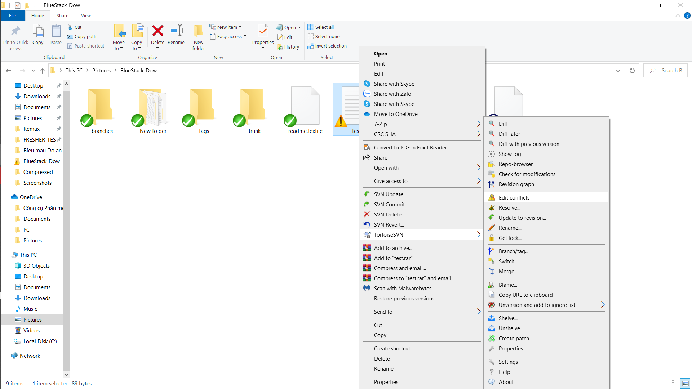

2. Màn hình tiếp theo hiện ra:

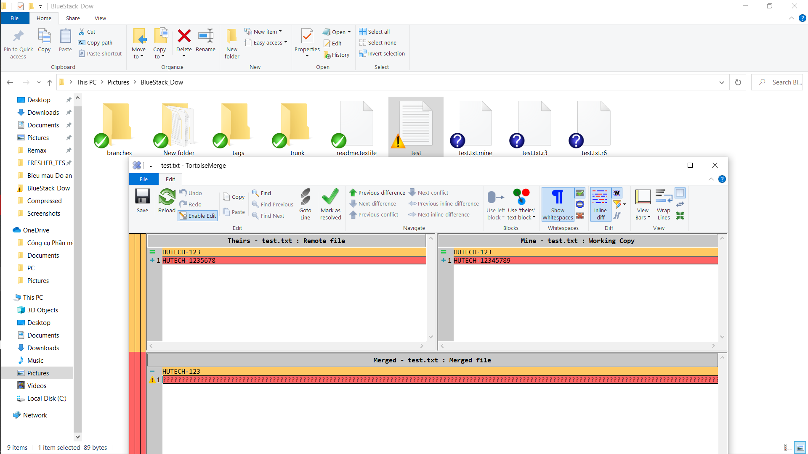

3. Chọn mã nguồn muốn giữ trong phiên bản Merge:

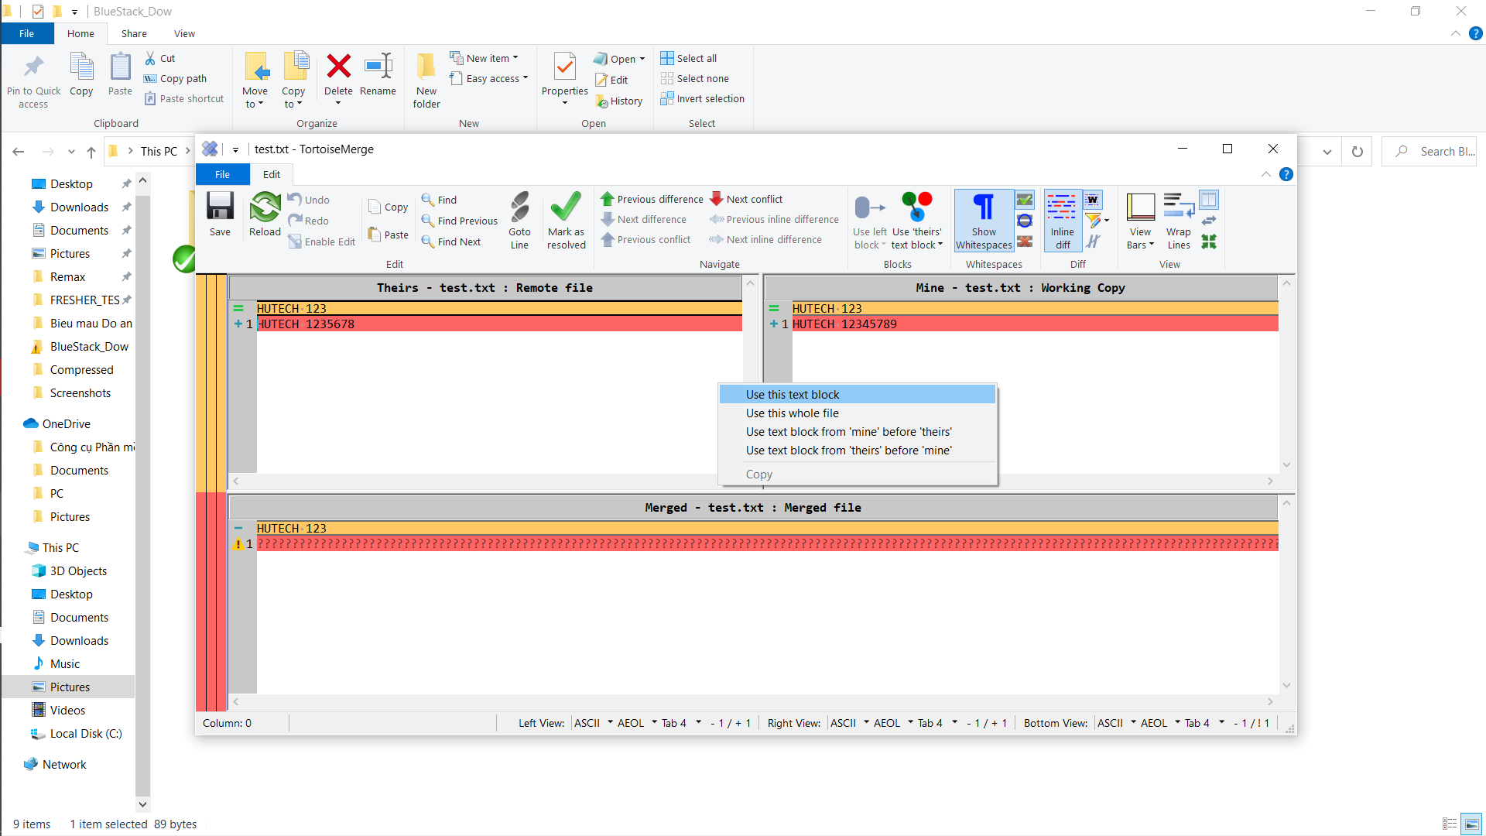

4. Lưu thay đổi, sau khi hoàn thành việc conflict:

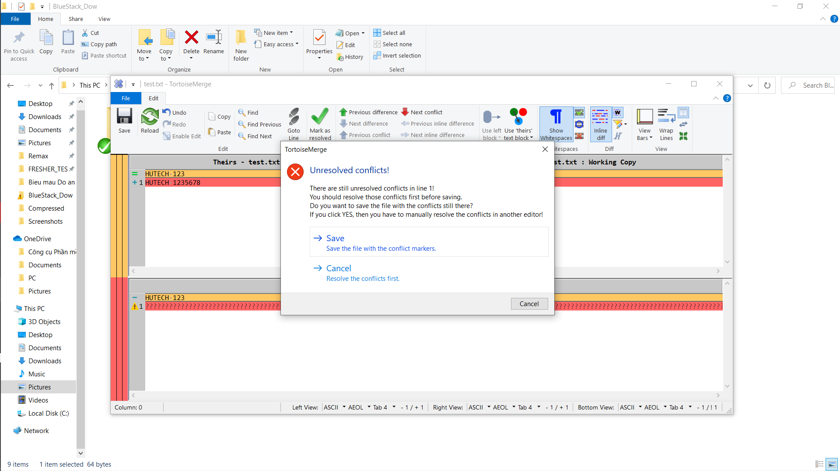

5. Các phiên bản nháp tự động được xoá, đã giải quyết xong conflict:

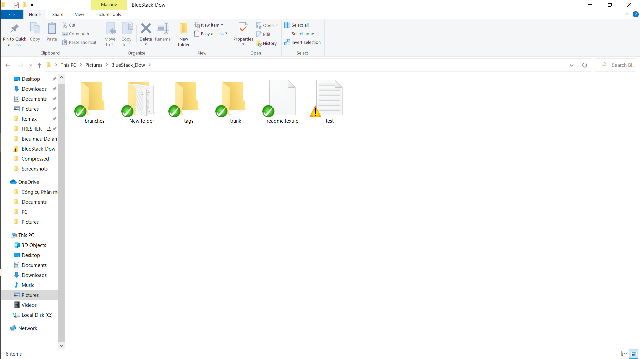

6. Tiến hành commit lại:  
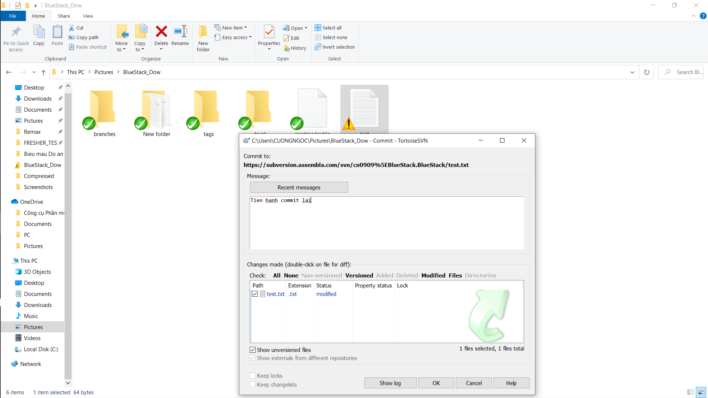

7. Kết quả thành công tốt đẹp !  
